ESPECIFICACIÓN DE EXPERIENCIA DEL MVP
Diseño de interfaz
Mapa de navegación, flujos, wireframes y prototipo visual
Control | Valor
Versión | 1.0 - Diseño de referencia del MVP
Fecha | 22 de julio de 2026
Línea base | 32 pantallas; 25 casos de uso; 14 puertas CE; 150 RNF
Experiencias | Público, estudiante, editorial y administración
Estado | Listo para backlog de frontend y pruebas de usabilidad

Decisión principal. La experiencia visible del estudiante se mantiene pequeña y orientada a una tarea: encontrar una canción, comprenderla, practicar y volver. El backoffice se separa por seguridad, carga cognitiva y propiedad editorial. La identidad visual es provisional y podrá recibir nombre o marca sin cambiar la arquitectura de interacción.

Contenido
Sección | Contenido
1 | Control, propósito, alcance y fuentes
2 | Principios y decisiones vinculantes
3 | Actores y contextos de experiencia
4 | Arquitectura de información y navegación
5 | Inventario de pantallas y rutas
6 | Flujos de interacción
7 | Sistema visual y tokens
8 | Componentes y contratos
9 | Diseño responsivo y accesibilidad
10 | Prototipo público y del estudiante
11 | Prototipo editorial y administrativo
12 | Estados, mensajes y recuperación
13 | Trazabilidad y cobertura
14 | Handoff, validación y Definition of Done
A-C | Matrices de pantallas, RNF y decisiones

1. Control, propósito, alcance y fuentes
Campo | Definición
Fuentes | Maestro M01-M19; alcance/priorización; 150 RNF; 25 casos y 150 criterios; arquitectura; diseños lógico y físico.
Cobertura | M01-M09 y funciones P0 de M15, M18 y M19.
Idioma | Interfaz propia en español; contenido japonés semántico; traducción visible inicial al español.
Dependencia externa | Solo reproductor incrustado de YouTube; sin API de búsqueda, traducción, transcripción, diccionario o analítica.
Dispositivos | Web responsiva de 320 a 1.920 CSS px; escritorio y móvil sin aplicaciones nativas obligatorias.
Marca | “Música y Aprender” se usa como nombre provisional; tokens y componentes no dependen de la marca final.

1.1 Propósito
Definir cómo se materializan los casos de uso del MVP en rutas, pantallas, componentes, estados y comportamientos responsivos verificables. El documento no sustituye los requisitos funcionales: los traduce a un contrato de experiencia listo para backlog, prototipado y pruebas.

1.2 Límites
- No diseña comunidad, campañas, logros, personajes, minijuegos ni efectos avanzados reservados para versiones posteriores.
- No permite que la interfaz decida autorización, compatibilidad de revisiones, derechos o resultados educativos.
- No replica contenido de YouTube ni lo usa como fuente de letra, traducción o análisis.
- No fija todavía ilustraciones de marca, logotipo definitivo ni una biblioteca de iconos concreta.

2. Principios y decisiones vinculantes
ID | Principio | Aplicación
P-01 | Una tarea principal por vista | La acción dominante es única y las secundarias no compiten visualmente.
P-02 | Contenido educativo independiente | La comprensión no depende de que el player cargue o emita audio.
P-03 | Progreso explicable | Cobertura, práctica y evidencia se muestran separadas; no se promete dominio sin criterio.
P-04 | Publicación por revisión | La UI nunca presenta editar-en-vivo como equivalente a corregir una publicación.
P-05 | Permiso antes que rol | El backoffice muestra capacidades efectivas y alcance, no una navegación universal para administradores.
P-06 | Accesibilidad como estado base | Teclado, foco, idioma, contraste, reflujo y movimiento reducido forman parte del componente.
P-07 | Confirmación honesta | Guardando, guardado, confirmado y publicado son estados distintos.
P-08 | Recuperación visible | Los fallos explican qué se conservó y ofrecen la siguiente acción segura.

2.1 Controles de diseño
ID | Control | Mecanismo
DI-MVP-01 | Semántica primero | Regiones, encabezados, listas, tablas y estados se expresan con elementos semánticos.
DI-MVP-02 | Geometría estable | Se reserva espacio al player, letra y retroalimentación para limitar CLS y saltos de foco.
DI-MVP-03 | Teclado y foco | Orden natural, foco visible, retorno al disparador y cero trampas en paneles o diálogos.
DI-MVP-04 | Contraste y redundancia | El estado se comunica con texto e icono además de color; pares de texto cumplen AA.
DI-MVP-05 | Errores recuperables | Cada error indica campo, causa, corrección y qué datos se conservaron.
DI-MVP-06 | Permisos explicables | La UI oculta capacidades no concedidas, pero el servidor decide; las denegaciones no filtran datos.
DI-MVP-07 | Privacidad por defecto | Progreso, respuestas, notas e historial nacen privados y su alcance es visible.
DI-MVP-08 | Español y japonés semántico | Interfaz es-CR, contenido lang=ja y lecturas con ruby/rt; romaji es una ayuda, no fuente canónica.
DI-MVP-09 | Movimiento controlable | No hay destellos; animaciones no esenciales respetan movimiento reducido.
DI-MVP-10 | Objetivos cómodos | Controles táctiles objetivo de 44 x 44 px y mínimo normativo de 24 x 24 px o separación.
DI-MVP-11 | Contenido propio primero | La letra, traducción y análisis cargan antes e independientemente del iframe.
DI-MVP-12 | Respuesta adaptable | Una composición fluida cubre 320-1.920 px con cuatro puntos de decisión, no dispositivos concretos.
DI-MVP-13 | Cobertura tipográfica | La pila incluye Noto Sans JP y fallbacks; ningún glifo del corpus aparece como tofu.
DI-MVP-14 | Zoom y reflujo | A 200 % y 320 px no se pierde contenido ni acción esencial ni se exige desplazamiento horizontal.
DI-MVP-15 | Tokens versionados | Color, tipografía, espaciado, elevación y radios se implementan como tokens, no valores aislados.
DI-MVP-16 | Componentes con contrato | Cada componente define estados, accesibilidad, datos, eventos y límites de responsabilidad.
DI-MVP-17 | Estados completos | Carga, vacío, error, degradación, conflicto, guardado y éxito están diseñados antes del caso ideal.
DI-MVP-18 | Sincronización no intrusiva | La línea activa no mueve foco ni produce anuncios continuos al lector de pantalla.
DI-MVP-19 | Sin temporizador ni audio obligatorio | El ejercicio P0 no caduca y toda instrucción o resultado existe como texto.
DI-MVP-20 | YouTube degradable | Falla, bloqueo o cookies restringidas mantienen usable el contenido educativo propio.
DI-MVP-21 | Continuidad confirmada | Autoguardado editorial y reanudación estudiantil distinguen borrador local, guardado y confirmado.
DI-MVP-22 | Acciones privilegiadas | Publicar, revertir, cambiar roles o activar parámetros exige resumen de impacto y confirmación explícita.
DI-MVP-23 | Formularios accesibles | Etiqueta persistente, ayuda, validación enlazada y resumen enfocable; copiar/pegar y gestores permitidos.
DI-MVP-24 | Versión y procedencia visibles | Los editores ven estado, revisión, fuente, derechos, propietario y bloqueo en contexto.
DI-MVP-25 | Segregación de funciones | Crear, revisar y publicar se representan como responsabilidades y permisos distintos.
DI-MVP-26 | Datos mínimos | Rutas, mensajes y telemetría evitan correos, notas, tokens y detalles de objetos no autorizados.
DI-MVP-27 | Confirmación idempotente | Botones evitan doble envío, muestran progreso y resuelven reintentos sin duplicar resultados.
DI-MVP-28 | Consentimiento reversible | Aceptar y retirar opciones no esenciales requiere igual o menor esfuerzo y conserva versión.
DI-MVP-29 | Evidencia de experiencia | Eventos de rendimiento, error y finalización usan nombres estables, correlación y datos seudónimos.
DI-MVP-30 | Trazabilidad de liberación | Pantallas, casos, RNF, estados y pruebas visuales se conectan en la Definition of Done.

3. Actores y contextos de experiencia
ID | Actor | Experiencia | Límite visible
ACT-MVP-01 | Visitante | Consulta páginas públicas, busca y abre contenido publicado. Debe registrarse antes de guardar respuestas, preferencias personales o progreso. | No modifica contenido ni genera evidencia persistente de aprendizaje.
ACT-MVP-02 | Estudiante registrado | Configura ayudas, reproduce canciones, consulta análisis, resuelve actividades y administra su progreso privado. | Solo accede a sus datos personales y al contenido publicado para su audiencia.
ACT-MVP-03 | Editor de contenido | Registra catálogo, fuente, letra, sincronización, análisis y ejercicios dentro del alcance de su rol. | No publica ni amplía sus permisos salvo que también tenga la autorización correspondiente.
ACT-MVP-04 | Traductor/revisor | Prepara y revisa traducciones y anotaciones al español, conservando autoría, procedencia y revisión. | No altera la letra japonesa, la sincronización ni otros objetos fuera de su permiso.
ACT-MVP-05 | Administrador | Gestiona roles mínimos, catálogos operativos, publicación, correcciones protegidas y consulta de auditoría. | Se aplica mínimo privilegio, segregación de funciones y auditoría completa; administrar no equivale a omitir revisión.
ACT-MVP-06 | Reproductor incrustado de YouTube | Reproduce la fuente audiovisual asociada a la grabación exacta y expone eventos permitidos al reproductor integrado. | No aporta traducción, transcripción, búsqueda, diccionario, análisis ni lógica educativa; el sistema no almacena audio o video.

3.1 Contextos
Contexto | Navegación | Sesión | Regla
Público | Inicio, catálogo, búsqueda, ficha, registro/acceso | Opcional | Solo revisiones publicadas; no guarda progreso.
Estudiante | Explorar, Aprender, Progreso, Preferencias | Obligatoria para persistir | Solo datos propios y contenido elegible.
Editorial | Bandeja, contenido, revisiones | Privilegiada | Acciones y objetos limitados por alcance.
Administración | Publicar, corregir, roles, configuración, auditoría | Privilegiada + reautenticación | Mínimo privilegio, segregación y motivo.

4. Arquitectura de información y navegación
La estructura divide la experiencia por intención y nivel de riesgo. El salto entre público, estudiante y backoffice no es meramente visual: exige una sesión y una capacidad efectiva; una URL conocida no concede acceso.
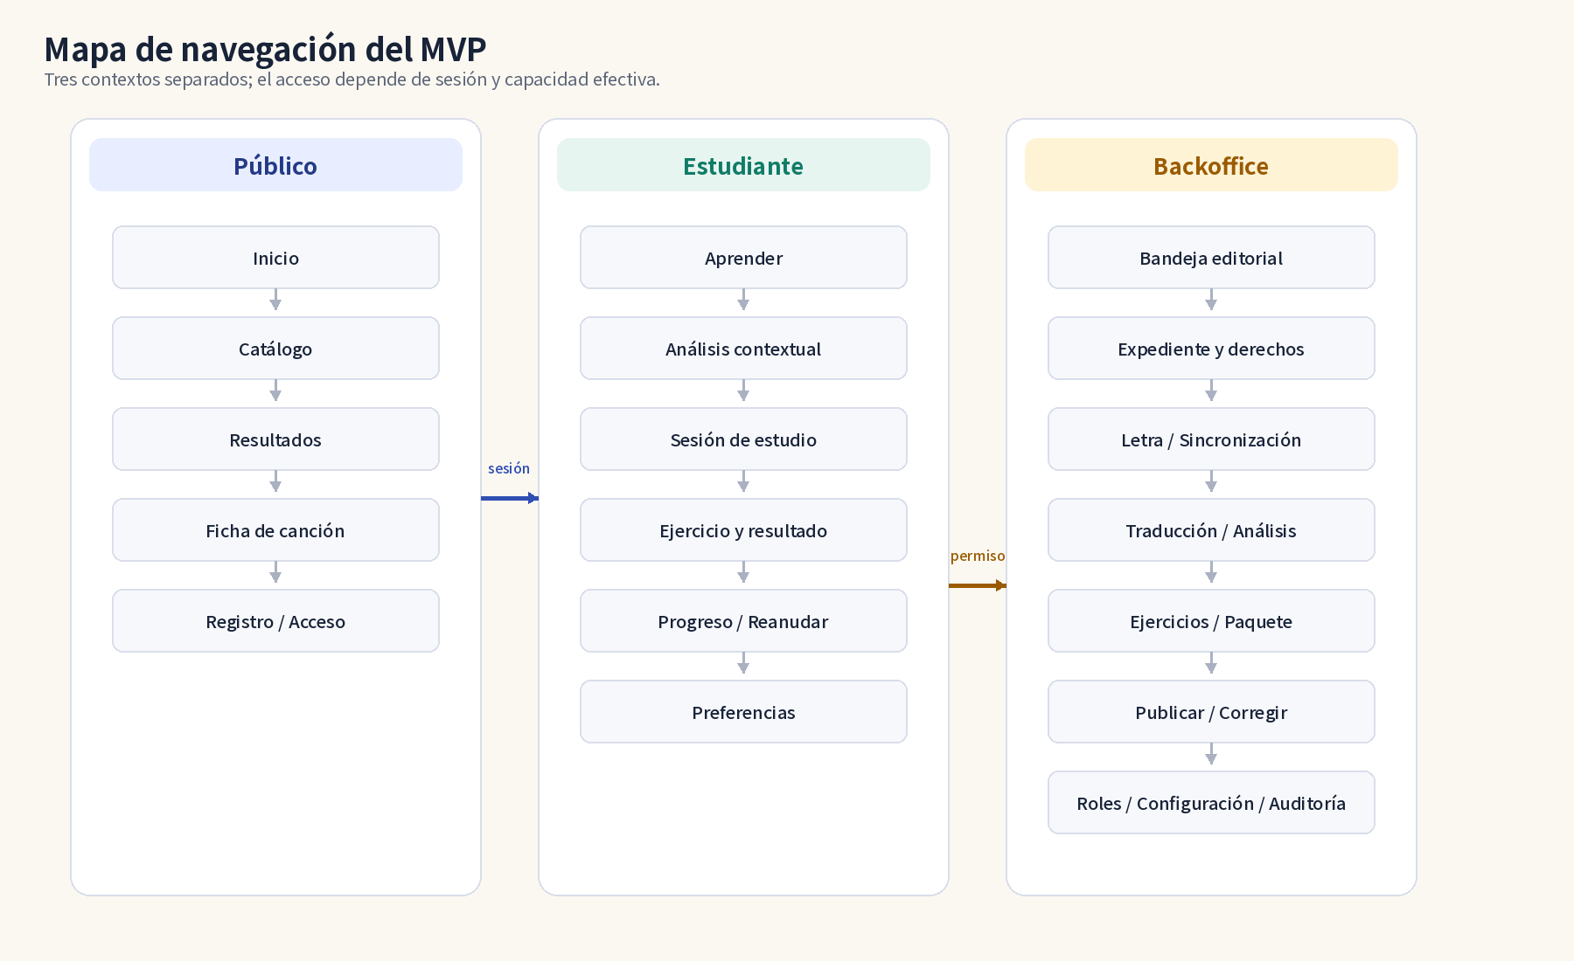
Figura 1. Mapa de navegación y fronteras de acceso.

4.1 Navegación del estudiante
- Explorar: catálogo, búsqueda y ficha publicada.
- Aprender: canción actual, reproducción, letra, capas, análisis y sesión de estudio.
- Progreso: resumen, detalle por canción y reanudación.
- Preferencias: ayudas, accesibilidad, privacidad y sesión.

4.2 Navegación interna
El backoffice se organiza por capacidades: Bandeja, Contenido, Revisiones y Administración. Cada entrada se calcula desde permisos efectivos; no se muestran enlaces inertes ni se interpreta su ausencia como control de seguridad.

5. Inventario de pantallas y rutas
ID | Contexto | Pantalla | Ruta | Acceso | Casos
UI-MVP-001 | Público | Inicio | / | Público | CU-MVP-01
UI-MVP-002 | Público | Catálogo de canciones | /canciones | Público | CU-MVP-01, 05
UI-MVP-003 | Público | Resultados de búsqueda | /canciones?consulta= | Público | CU-MVP-05
UI-MVP-004 | Público | Ficha pública de canción | /canciones/{slug} | Público | CU-MVP-05-08
UI-MVP-005 | Cuenta | Registro | /registro | Público | CU-MVP-02
UI-MVP-006 | Cuenta | Verificación | /verificar-cuenta | Token de un uso | CU-MVP-02
UI-MVP-007 | Cuenta | Acceso | /acceso | Público | CU-MVP-03
UI-MVP-008 | Estudiante | Preferencias | /preferencias | Estudiante | CU-MVP-04
UI-MVP-009 | Estudiante | Reproductor educativo | /aprender/{slug} | Público/estudiante | CU-MVP-06, 07
UI-MVP-010 | Estudiante | Análisis contextual | /aprender/{slug}/analisis/{token} | Público/estudiante | CU-MVP-08
UI-MVP-011 | Estudiante | Inicio de estudio | /estudiar/{slug} | Estudiante | CU-MVP-09
UI-MVP-012 | Estudiante | Ejercicio contextual | /estudiar/{slug}/ejercicio/{id} | Estudiante | CU-MVP-10
UI-MVP-013 | Estudiante | Resultado y retroalimentación | /estudiar/{slug}/resultado/{id} | Estudiante | CU-MVP-11
UI-MVP-014 | Estudiante | Resumen de progreso | /progreso | Estudiante | CU-MVP-12
UI-MVP-015 | Estudiante | Progreso de canción | /progreso/canciones/{slug} | Estudiante | CU-MVP-12
UI-MVP-016 | Estudiante | Reanudar | /reanudar | Estudiante | CU-MVP-13
UI-MVP-017 | Editorial | Bandeja editorial | /editorial | Interno | CU-MVP-14-22
UI-MVP-018 | Editorial | Nueva canción | /editorial/canciones/nueva | Editor | CU-MVP-14
UI-MVP-019 | Editorial | Expediente de canción | /editorial/canciones/{id} | Interno por alcance | CU-MVP-14-20
UI-MVP-020 | Editorial | Derechos y procedencia | /editorial/canciones/{id}/derechos | Editor/revisor | CU-MVP-15
UI-MVP-021 | Editorial | Editor de letra | /editorial/canciones/{id}/letra | Editor | CU-MVP-16
UI-MVP-022 | Editorial | Sincronización | /editorial/canciones/{id}/sincronizacion | Editor | CU-MVP-16
UI-MVP-023 | Editorial | Traducción | /editorial/canciones/{id}/traduccion | Traductor/revisor | CU-MVP-17
UI-MVP-024 | Editorial | Análisis lingüístico | /editorial/canciones/{id}/analisis | Editor/revisor | CU-MVP-18
UI-MVP-025 | Editorial | Banco de ejercicios | /editorial/canciones/{id}/ejercicios | Editor | CU-MVP-19
UI-MVP-026 | Editorial | Paquete y sometimiento | /editorial/paquetes/{id} | Editor/revisor | CU-MVP-20
UI-MVP-027 | Administración | Revisión y publicación | /administracion/publicaciones/{id} | Administrador | CU-MVP-21
UI-MVP-028 | Administración | Corrección o reversión | /administracion/correcciones/{id} | Administrador | CU-MVP-22
UI-MVP-029 | Administración | Roles y permisos | /administracion/roles | Administrador | CU-MVP-23
UI-MVP-030 | Administración | Catálogos y parámetros | /administracion/configuracion | Administrador | CU-MVP-24
UI-MVP-031 | Administración | Auditoría | /administracion/auditoria | Administrador | CU-MVP-25
UI-MVP-032 | Administración | Detalle de auditoría | /administracion/auditoria/{evento} | Administrador | CU-MVP-25

5.1 Convenciones de ruta
- Las rutas públicas usan slugs legibles; los identificadores internos no se exponen si no son necesarios.
- Las rutas editoriales usan identificadores opacos y autorización por objeto en el servidor.
- Los filtros no sensibles pueden persistir en query string; credenciales, tokens, correos y notas privadas nunca viajan en la URL.
- Una ruta retirada o incompatible devuelve un estado propio, no redirige silenciosamente a otro contenido.

6. Flujos de interacción
ID | Flujo | Fuente | Pantallas | Secuencia
UI-FLW-01 | Cuenta y acceso | F01, F10 | UI-MVP-005-008 | Registro -> verificación -> acceso -> preferencia inicial -> sesión autorizada.
UI-FLW-02 | Descubrimiento | F02, F06 | UI-MVP-001-004 | Inicio -> catálogo -> consulta -> resultado -> ficha publicada.
UI-FLW-03 | Reproducción sincronizada | F03, F06 | UI-MVP-004, 009 | Ficha -> cargar contenido propio -> consentimiento del player -> reproducir -> línea activa.
UI-FLW-04 | Capas y análisis | F04-F06 | UI-MVP-009-010 | Alternar ayudas -> seleccionar token -> consultar explicación -> volver al tiempo conservado.
UI-FLW-05 | Práctica y evidencia | F07 | UI-MVP-011-013 | Iniciar sesión -> presentar ejercicio -> confirmar -> evaluar -> retroalimentar -> evidenciar.
UI-FLW-06 | Progreso y continuidad | F08-F09 | UI-MVP-014-016 | Confirmar evidencia -> actualizar avance -> consultar composición -> cerrar -> reanudar.
UI-FLW-07 | Curaduría musical | F02, F10 | UI-MVP-017-020 | Crear canción -> fuente -> créditos/derechos -> completar expediente.
UI-FLW-08 | Producción educativa | F03-F05, F07, F10 | UI-MVP-021-026 | Letra -> sincronización -> traducción -> análisis -> ejercicios -> congelar paquete.
UI-FLW-09 | Publicación y corrección | F02-F07, F10 | UI-MVP-026-028 | Someter -> revisar -> publicar o devolver -> corregir/revertir -> verificar vista pública.
UI-FLW-10 | Gobierno | F01, F10 | UI-MVP-029-032 | Autorizar -> simular configuración -> activar -> ejecutar -> consultar auditoría íntegra.

6.1 Recorrido del estudiante
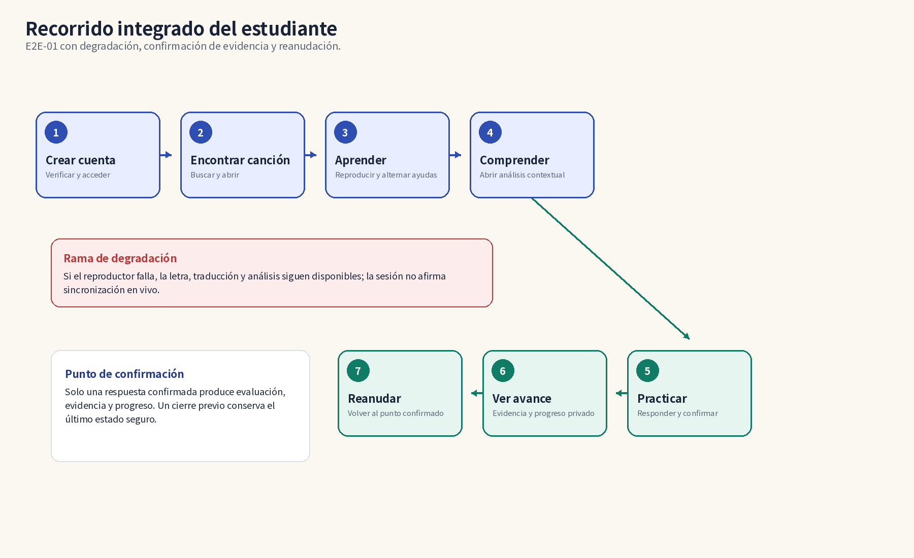
Figura 2. Recorrido integrado del estudiante y ramas de seguridad.

6.2 Cadena editorial
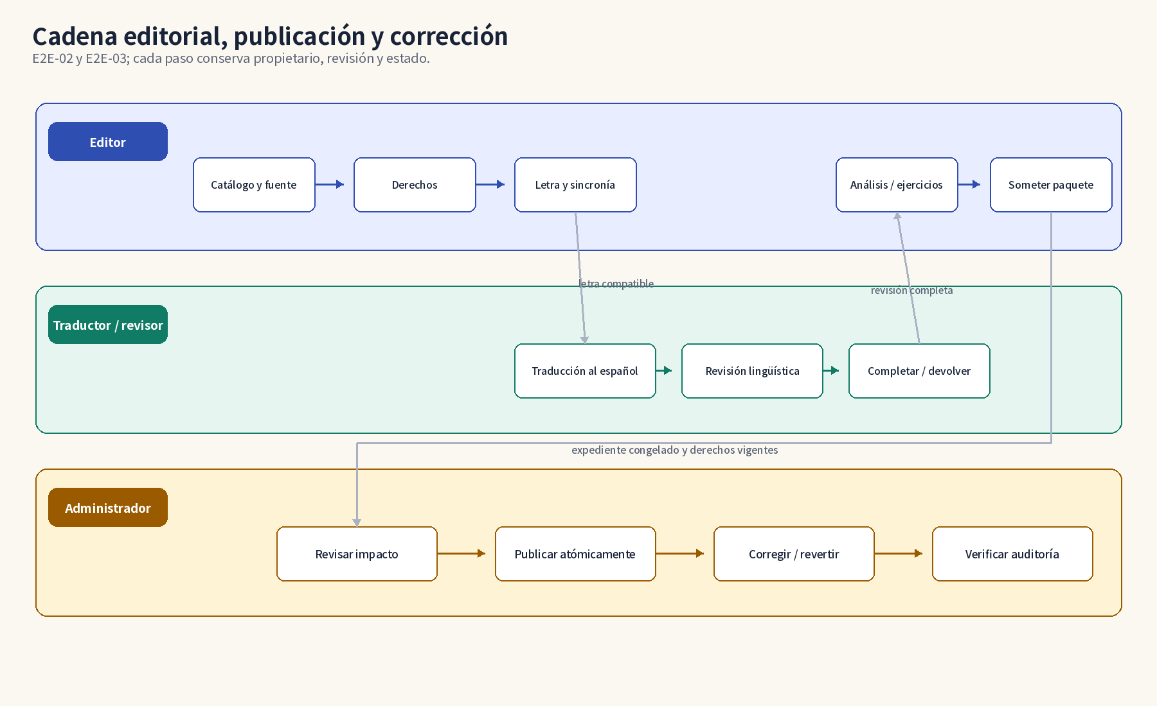
Figura 3. Cadena editorial con responsabilidades separadas.

6.3 Reglas transversales
- Atrás conserva el contexto confirmado y nunca vuelve a enviar automáticamente una escritura.
- Los diálogos destructivos indican objeto, revisión, impacto, motivo y alternativa segura.
- Un reintento reutiliza la clave de idempotencia y no crea una segunda respuesta, evidencia o publicación.
- Un cambio de revisión durante edición abre un conflicto explícito; no existe last-write-wins silencioso.

7. Sistema visual y tokens
La propuesta usa una base sobria y cálida: superficies claras para lectura prolongada, índigo para acción y navegación, verde para confirmación, ámbar para revisión y rojo reservado para riesgo o bloqueo. La paleta es provisional, pero sus roles semánticos son vinculantes.
Token | Valor | Uso | Par de contraste
color.ink | #182338 | Texto principal | 13,8:1 sobre blanco
color.muted | #5B6475 | Texto secundario | 6,0:1 sobre blanco
color.primary | #2F4EB2 | Acción y selección | 7,0:1 con blanco
color.success | #107C66 | Confirmación | 5,1:1 con blanco
color.warning | #9A5B00 | Revisión o atención | 5,7:1 sobre blanco
color.danger | #B83A3A | Error o acción riesgosa | 5,4:1 con blanco
color.surface | #F7F8FC | Fondo secundario | Texto ink
color.border | #D9DEEA | División estructural | No comunica estado por sí sola

7.1 Tipografía
Rol | Fuente | Tamaño de referencia | Regla
Interfaz | Noto Sans / sans-serif | 16 px base | No bajar de 14 px para información secundaria.
Japonés | Noto Sans JP | 18-28 px | Glifos completos, lang=ja y espacio vertical para ruby.
Título de página | Noto Sans semibold | 28-36 px | Una sola jerarquía h1 por vista.
Datos/tiempo | Cifras tabulares | 14-16 px | No usar monoespaciada para texto japonés.

7.2 Geometría
- Escala de espaciado: 4, 8, 12, 16, 24, 32, 48 y 64 px.
- Radios: 10 px en controles, 14 px en paneles y 18 px en superficies principales.
- Objetivo táctil: 44 px; separación mínima suficiente cuando el icono visual sea menor.
- Elevación: solo para paneles flotantes, diálogos y menús; el resto se separa por espacio y borde.

8. Componentes y contratos
ID | Componente | Contrato
UI-CMP-01 | AppShell | Rutas, sesión, saltos a contenido, errores globales y regiones principales.
UI-CMP-02 | PublicHeader | Marca provisional, búsqueda, acceso y navegación pública.
UI-CMP-03 | StudentNav | Explorar, Aprender, Progreso y Preferencias; escritorio y barra inferior móvil.
UI-CMP-04 | BackofficeShell | Navegación interna por capacidad, no por título de rol.
UI-CMP-05 | SearchField | Consulta, limpieza, envío, ayuda y estado de resultados.
UI-CMP-06 | SongCard | Título, artista, grabación, ayudas disponibles y disponibilidad.
UI-CMP-07 | AvailabilityBadge | Texto + icono para publicado, degradado, retirado o restringido.
UI-CMP-08 | YouTubeEmbedAdapter | Consentimiento, carga diferida, eventos permitidos y degradación.
UI-CMP-09 | LyricsTimeline | Líneas versionadas, activa, anteriores/siguientes y desplazamiento manual.
UI-CMP-10 | LayerToggleGroup | Furigana, romaji, español y análisis con estado programático.
UI-CMP-11 | RubyText | Texto japonés con lecturas semánticas y control de visibilidad.
UI-CMP-12 | TokenButton | Selección contextual de palabra o kanji sin romper la lectura.
UI-CMP-13 | AnalysisDrawer | Lectura, significado, kanji, gramática, fuente y cierre accesible.
UI-CMP-14 | StudySessionBar | Canción, actividad, avance operativo y salida segura.
UI-CMP-15 | ExerciseCard | Enunciado, respuesta, confirmación e instrucciones sin temporizador.
UI-CMP-16 | FeedbackPanel | Correcto/incorrecto, explicación, solución y evidencia textual.
UI-CMP-17 | ProgressSummary | Cobertura, práctica y evidencia con definición visible.
UI-CMP-18 | FormField | Etiqueta, ayuda, control, error y estado deshabilitado.
UI-CMP-19 | ValidationSummary | Resumen enfocable y vínculos a campos con errores.
UI-CMP-20 | RevisionStatus | Borrador, revisión, aprobado, publicado, bloqueado o superado.
UI-CMP-21 | AutosaveIndicator | Sin cambios, guardando, guardado, sin conexión o conflicto.
UI-CMP-22 | DataTable | Tabla semántica, ordenamiento, paginación y alternativa móvil.
UI-CMP-23 | ConfirmDialog | Acción, alcance, impacto, motivo y confirmación destructiva.
UI-CMP-24 | EmptyOrErrorState | Estado, explicación, acción posible y referencia de soporte.

8.1 Estado del cliente
Tipo | Ejemplos | Propiedad
Servidor | Sesión, permisos, revisiones, progreso confirmado | TanStack Query o cliente equivalente; versión/ETag e invalidación explícita.
URL | Consulta, filtros no sensibles, pestaña, página | Enlazable y recuperable; nunca secreto ni borrador.
Local efímero | Panel abierto, línea seleccionada, controles del player | Se descarta sin afectar datos canónicos.
Borrador recuperable | Edición editorial no confirmada | Autoguardado al servidor y respaldo local limitado, cifrado por plataforma cuando aplique.

9. Diseño responsivo y accesibilidad
Rango | Composición | Navegación | Regla
320-479 px | Una columna; player 16:9; paneles apilados | Barra inferior | Sin scroll horizontal; acciones principales ancho completo.
480-767 px | Una columna ancha; tarjetas compactas | Barra inferior o cabecera | Análisis como panel; tablas internas se vuelven listas etiquetadas.
768-1.199 px | Dos columnas cuando la tarea lo justifica | Cabecera | Player y letra pueden compartir espacio; backoffice conserva menú colapsable.
1.200-1.920 px | Contenido máximo 1.440 px | Cabecera completa | No estirar líneas de lectura; paneles laterales limitados.

9.1 Reglas WCAG del flujo esencial
- Saltar al contenido, regiones con nombre, jerarquía sin saltos y un h1 por vista.
- Foco visible, no oculto por cabeceras, player, paneles o mensajes; retorno al disparador al cerrar.
- Estado no dependiente del color; errores enlazados y resumen enfocable.
- Letra activa sin movimiento de foco ni live region continua; controles para reducir movimiento.
- Zoom al 200 %, reflujo a 320 px, lectores de pantalla y teclado en todos los recorridos E2E.
- El ejercicio no usa temporizador obligatorio y la retroalimentación existe como texto.

9.2 Rendimiento percibido
- Contenido propio visible antes del iframe; área del player reservada desde el primer render.
- Cambio de capas local y sin solicitud remota innecesaria; sincronización por segmento en el cliente.
- Skeleton solo donde conserva geometría; no reemplaza etiquetas ni genera desplazamientos.
- Optimización por ruta: backoffice no forma parte del paquete público inicial cuando la herramienta lo permita.

10. Prototipo público y del estudiante
Las siguientes vistas son un prototipo visual de referencia. Fijan jerarquía, información, estados y comportamiento responsivo; el nombre y los recursos de marca continúan abiertos.
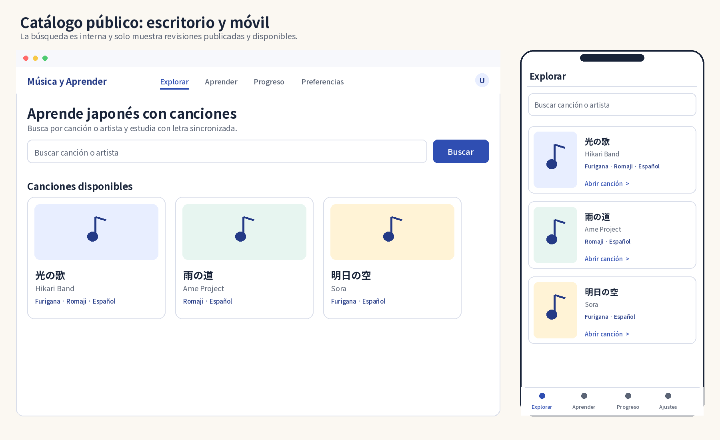
Figura 4. Catálogo público responsivo.

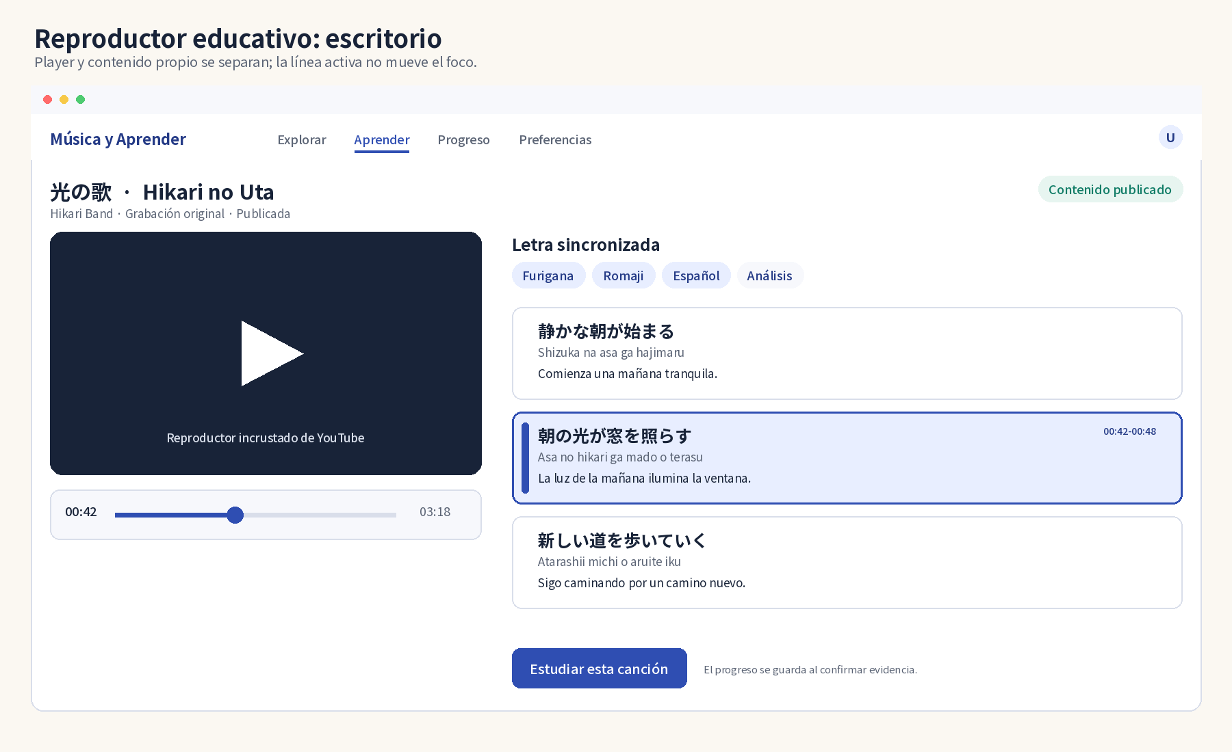
Figura 5. Reproductor educativo en escritorio.

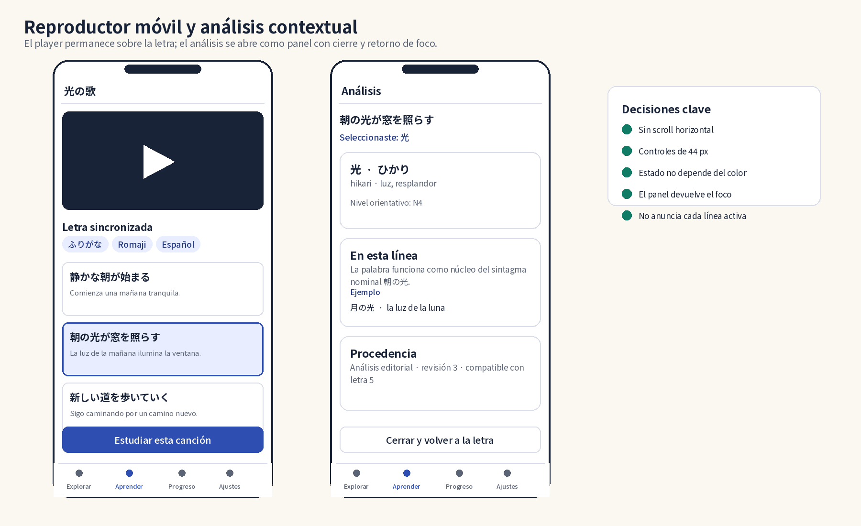
Figura 6. Reproductor móvil y panel de análisis.

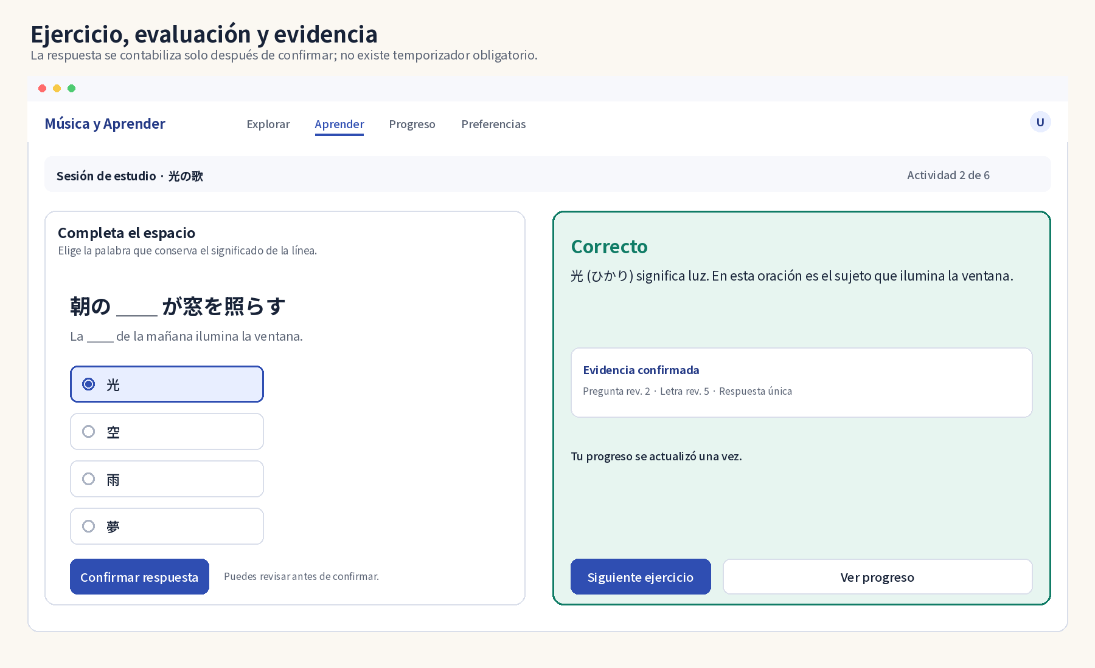
Figura 7. Ejercicio contextual, evaluación y evidencia.

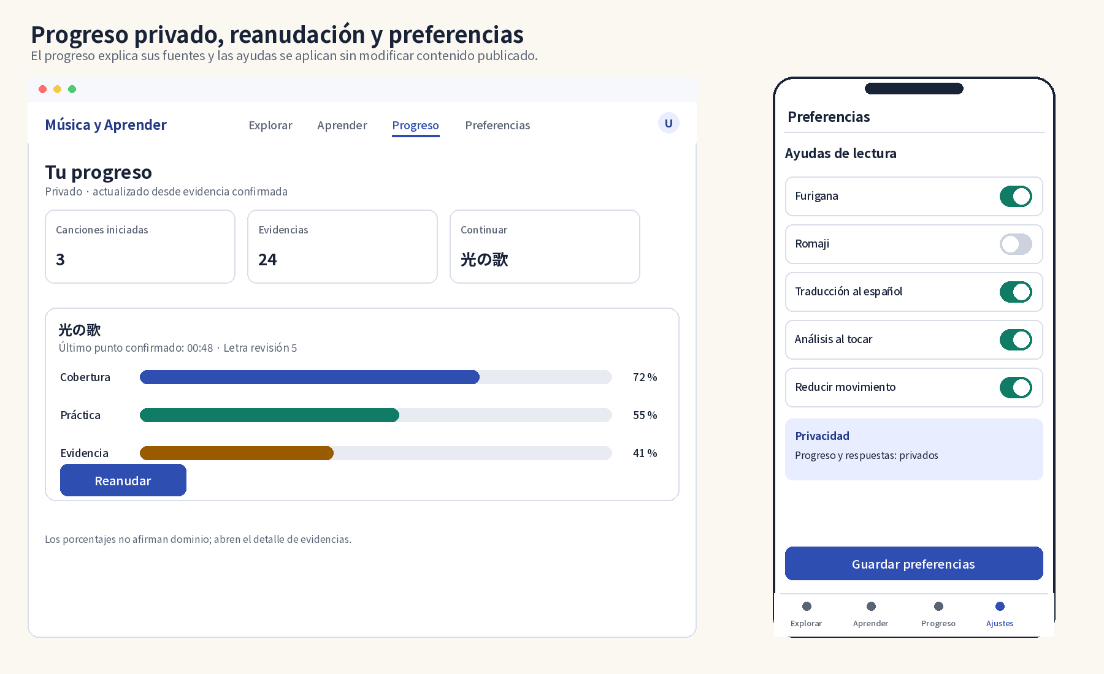
Figura 8. Progreso, reanudación y preferencias.

10.1 Comportamientos del reproductor
- La activación del iframe requiere acción o consentimiento aplicable y usa carga diferida.
- Seek, pausa y reanudación corrigen la línea activa; la selección manual no altera la sincronización publicada.
- Al seleccionar un token, el tiempo se conserva y el análisis muestra la revisión fuente.
- Si el iframe falla, se deshabilita solo lo que depende del tiempo en vivo y se explica la limitación.

11. Prototipo editorial y administrativo
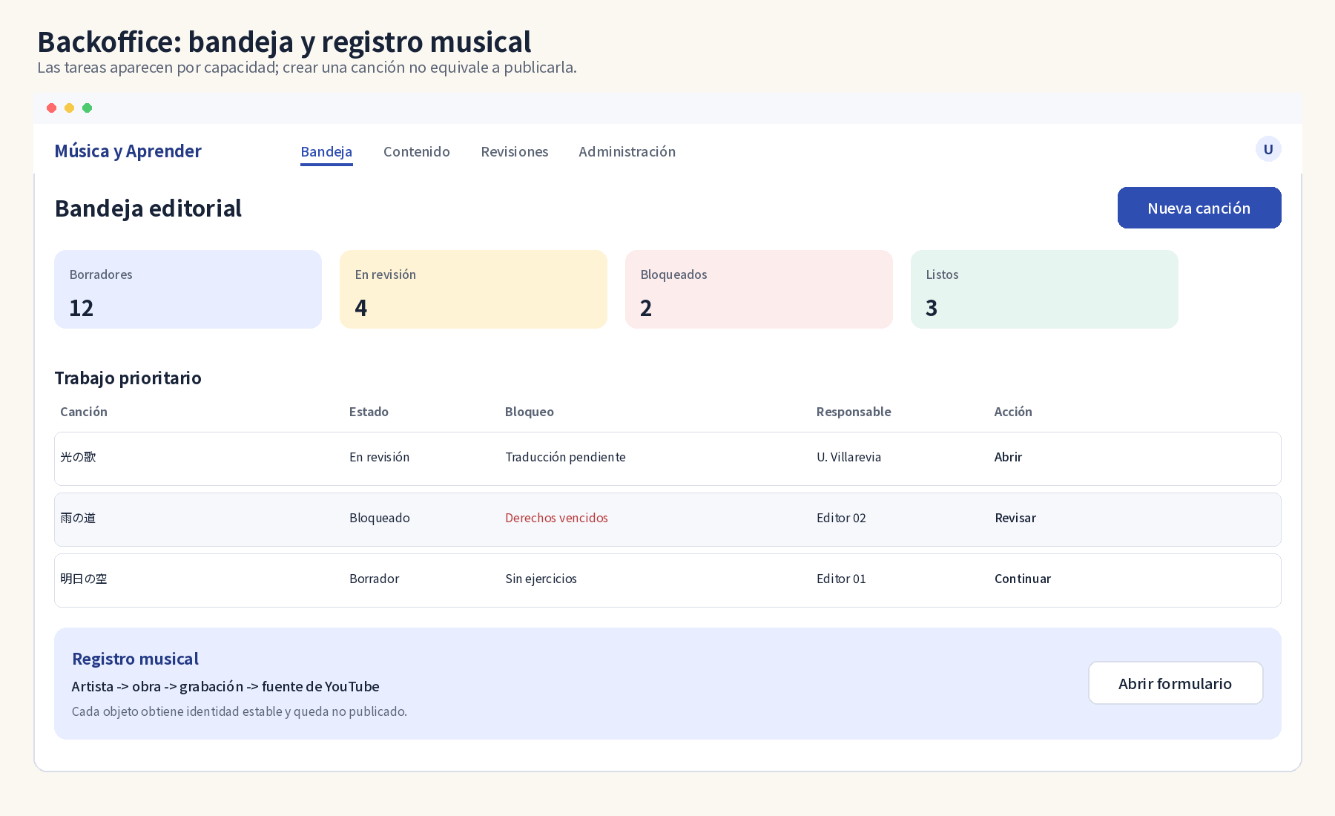
Figura 9. Bandeja editorial y registro musical.

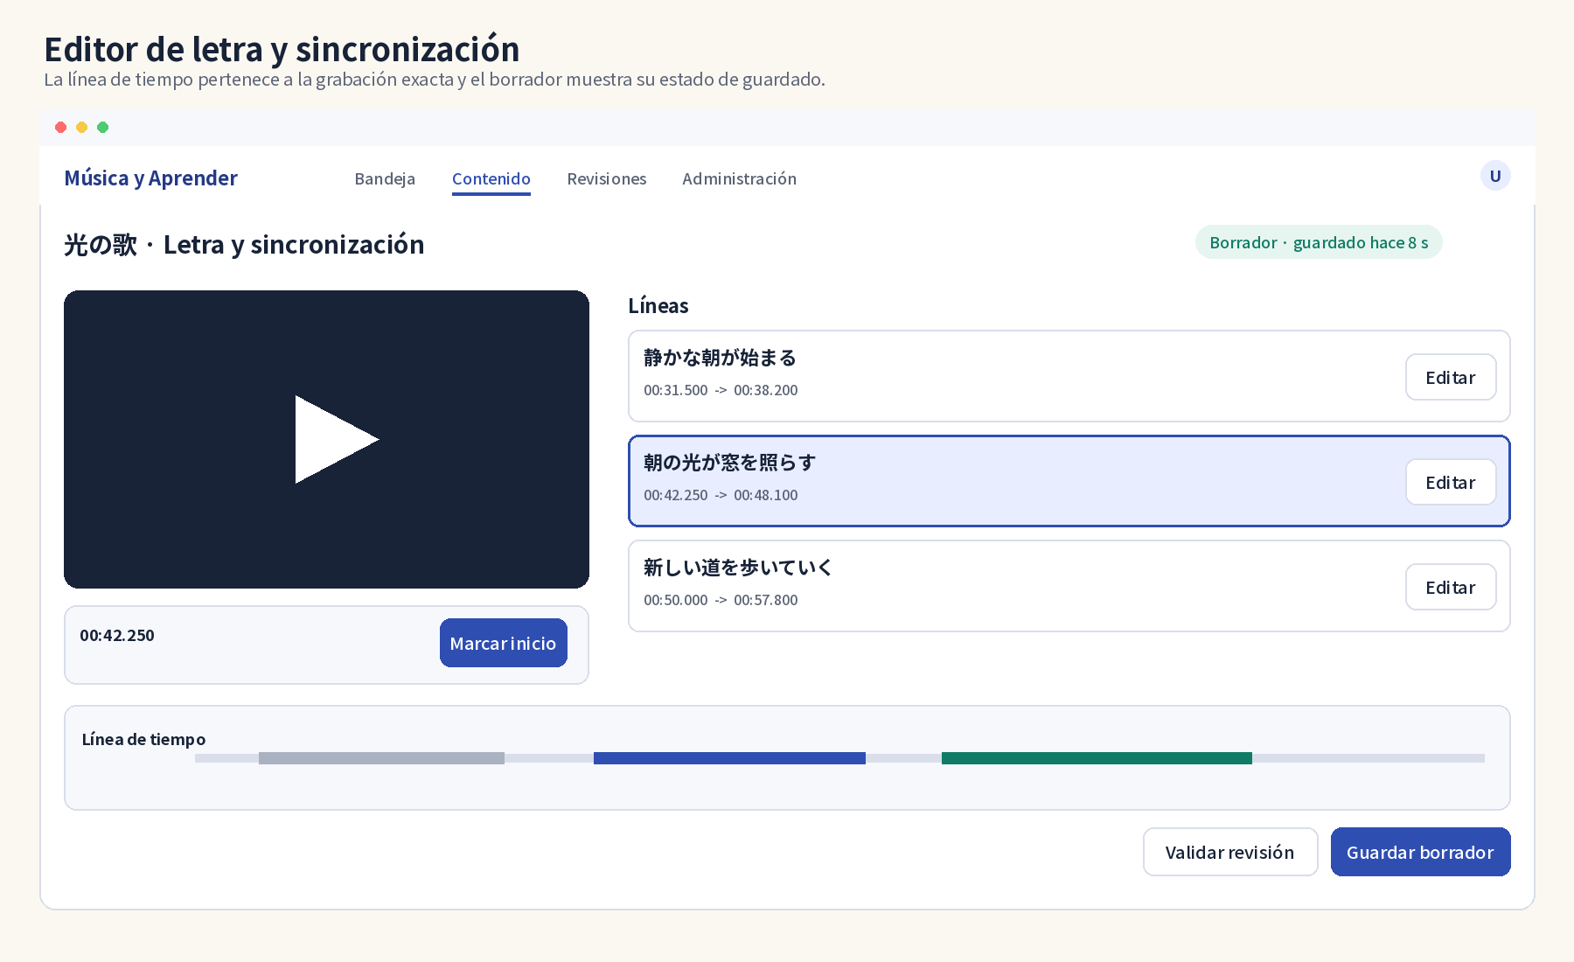
Figura 10. Editor de letra y sincronización.

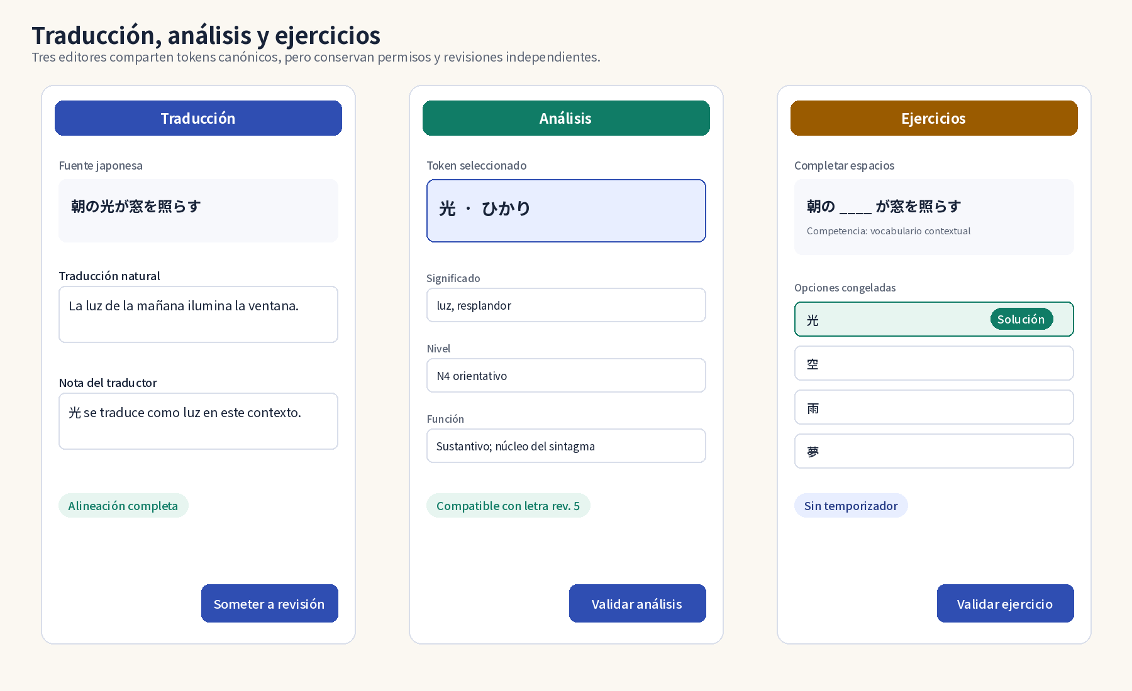
Figura 11. Editores de traducción, análisis y ejercicios.

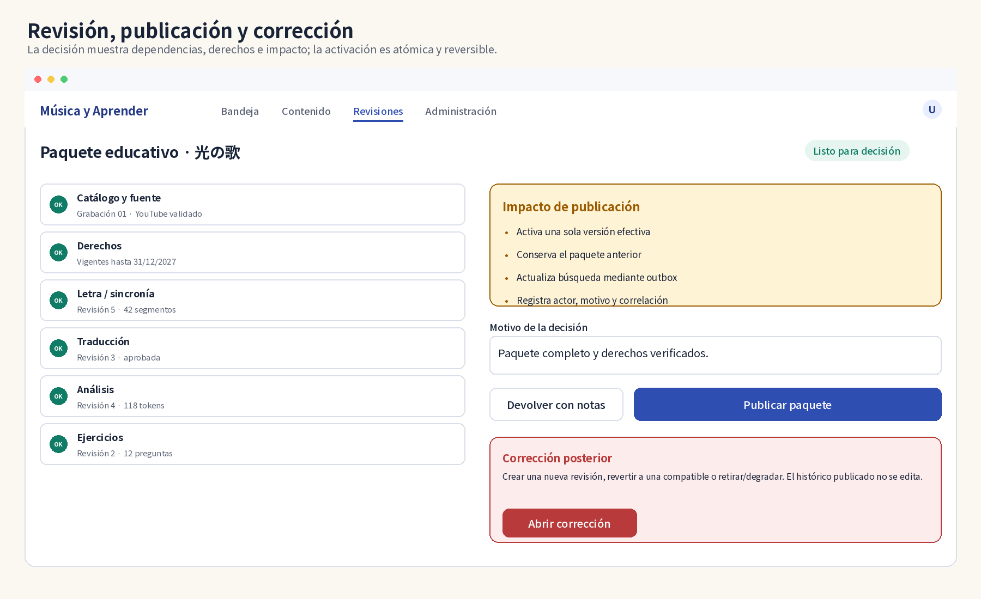
Figura 12. Revisión, publicación y corrección.

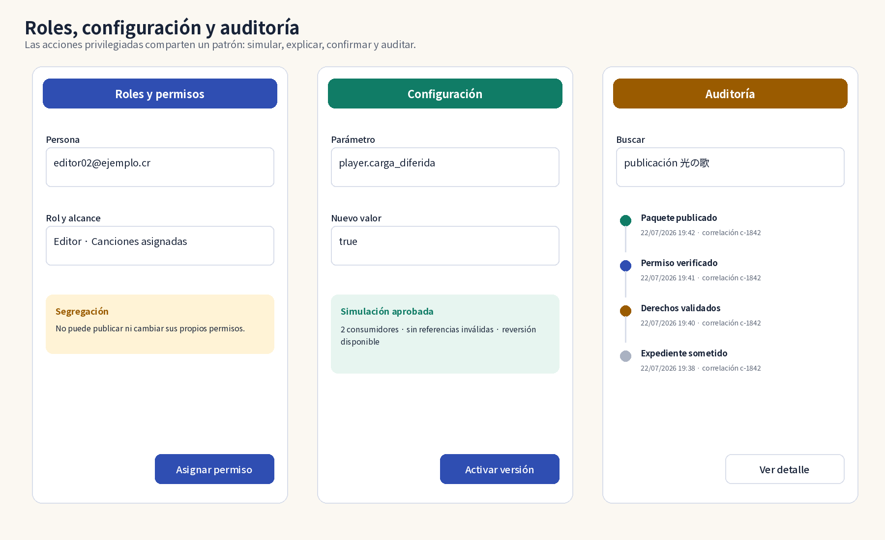
Figura 13. Roles, configuración y auditoría.

11.1 Reglas de edición
- Cada editor muestra objeto, revisión, compatibilidad, propietario, permisos y estado de guardado.
- Una validación no publica; someter congela dependencias; publicar requiere una decisión separada.
- El autoguardado nunca presenta un borrador como revisión aprobada o publicada.
- Las acciones privilegiadas muestran impacto y requieren motivo; su resultado devuelve versión y correlación.

12. Estados, mensajes y recuperación
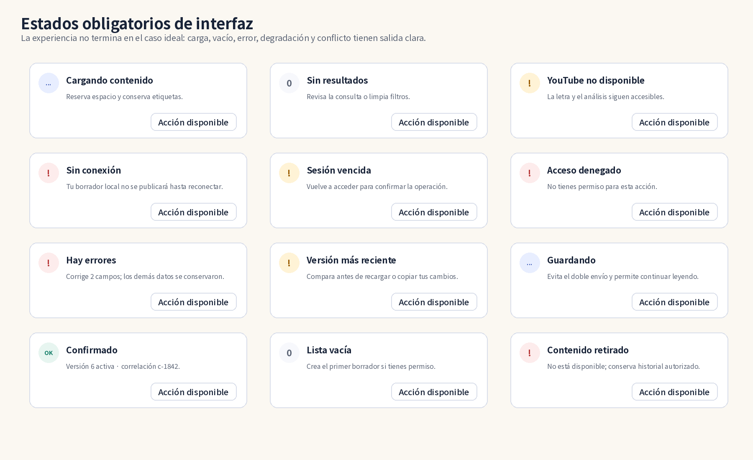
Figura 14. Galería de estados obligatorios.
ID | Estado | Contrato
UI-EST-01 | Carga inicial | Esqueleto reservado; no sustituye la etiqueta ni anuncia cambios repetidos.
UI-EST-02 | Carga progresiva | Contenido propio visible; player o análisis pendiente en un área estable.
UI-EST-03 | Sin resultados | Repite la consulta, explica filtros y ofrece limpiar; no inventa sugerencias externas.
UI-EST-04 | Vacío autorizado | Explica por qué no hay elementos y muestra solo acciones concedidas.
UI-EST-05 | YouTube no disponible | Mantiene letra, traducción y análisis; informa que sincronización en vivo no opera.
UI-EST-06 | Red interrumpida | Conserva lectura y borrador local elegible; reintento explícito e idempotente.
UI-EST-07 | Sesión vencida | Pide autenticación y conserva destino; nunca afirma que una escritura no confirmada se guardó.
UI-EST-08 | Acceso denegado | No revela objeto ni permiso ajeno; ofrece volver a una ruta permitida.
UI-EST-09 | Validación | Resumen, campos vinculados, causa y corrección; datos válidos permanecen.
UI-EST-10 | Conflicto de versión | Compara revisión propia y vigente; permite recargar o copiar cambios, no sobrescribir a ciegas.
UI-EST-11 | Guardando | Bloquea doble confirmación y muestra operación en curso sin encerrar el foco.
UI-EST-12 | Confirmado | Presenta resultado, versión o correlación y la siguiente acción disponible.

12.1 Microcopy
Evitar | Usar | Razón
Algo salió mal | No pudimos guardar la respuesta. Tu selección se conserva; intenta de nuevo. | Explica efecto y recuperación.
No autorizado | No tienes permiso para publicar este paquete. Puedes volver a Revisiones. | No revela datos y ofrece salida.
Guardado | Borrador guardado hace 8 s | Distingue borrador de confirmación.
Error de YouTube | El video no está disponible. Puedes seguir leyendo la letra y el análisis. | Aísla la dependencia externa.
Progreso 72 % | Cobertura 72 % · basada en 18 evidencias | Hace el valor explicable.

13. Trazabilidad y cobertura
CU | Caso | Actor | Pantallas | Flujos | Puertas
CU-MVP-01 | Explorar el catálogo público | Visitante | UI-MVP-001, UI-MVP-002 | F02, F06 | CE-02, CE-10, CE-12, CE-13
CU-MVP-02 | Registrar y verificar una cuenta | Visitante | UI-MVP-005, UI-MVP-006 | F01, F10 | CE-01, CE-11, CE-13, CE-14
CU-MVP-03 | Autenticarse, cerrar sesión y aplicar autorización | Estudiante registrado | UI-MVP-007 | F01, F10 | CE-01, CE-09, CE-11, CE-14
CU-MVP-04 | Configurar idioma, ayudas, accesibilidad y privacidad | Estudiante registrado | UI-MVP-008 | F01, F06, F09, F10 | CE-04, CE-08, CE-11, CE-13, CE-14
CU-MVP-05 | Buscar y abrir una canción publicada | Visitante | UI-MVP-002, UI-MVP-003, UI-MVP-004 | F02, F06 | CE-02, CE-10, CE-12, CE-13
CU-MVP-06 | Reproducir la fuente y seguir la letra sincronizada | Estudiante registrado | UI-MVP-004, UI-MVP-009 | F03, F06 | CE-03, CE-04, CE-12, CE-13
CU-MVP-07 | Controlar las capas de lectura y traducción | Estudiante registrado | UI-MVP-004, UI-MVP-009 | F03, F04, F06, F09 | CE-03, CE-04, CE-08, CE-13
CU-MVP-08 | Consultar análisis de japonés contextual | Estudiante registrado | UI-MVP-004, UI-MVP-010 | F05, F06 | CE-05, CE-10, CE-12, CE-13
CU-MVP-09 | Iniciar y gestionar una sesión de estudio | Estudiante registrado | UI-MVP-011 | F07, F09 | CE-06, CE-08, CE-11, CE-13
CU-MVP-10 | Resolver un ejercicio contextual de completar espacios | Estudiante registrado | UI-MVP-012 | F07 | CE-06, CE-11, CE-12, CE-13
CU-MVP-11 | Evaluar la respuesta, retroalimentar y confirmar evidencia | Estudiante registrado | UI-MVP-013 | F07, F08 | CE-06, CE-07, CE-11, CE-14
CU-MVP-12 | Actualizar y consultar el progreso privado por canción | Estudiante registrado | UI-MVP-014, UI-MVP-015 | F08, F09 | CE-07, CE-08, CE-11, CE-14
CU-MVP-13 | Reanudar el estado confirmado | Estudiante registrado | UI-MVP-016 | F09 | CE-08, CE-11, CE-13
CU-MVP-14 | Registrar catálogo musical y fuente de YouTube | Editor de contenido | UI-MVP-017, UI-MVP-018, UI-MVP-019 | F02, F10 | CE-02, CE-09, CE-10, CE-12, CE-14
CU-MVP-15 | Registrar créditos, procedencia, derechos y disponibilidad | Editor de contenido | UI-MVP-017, UI-MVP-019, UI-MVP-020 | F02, F04, F10 | CE-09, CE-10, CE-14
CU-MVP-16 | Estructurar y sincronizar la letra japonesa | Editor de contenido | UI-MVP-017, UI-MVP-019, UI-MVP-021, UI-MVP-022 | F03, F10 | CE-03, CE-09, CE-10, CE-14
CU-MVP-17 | Preparar y revisar la traducción al español | Traductor/revisor | UI-MVP-017, UI-MVP-019, UI-MVP-023 | F04, F10 | CE-04, CE-09, CE-10, CE-14
CU-MVP-18 | Preparar y validar el análisis de japonés | Editor de contenido | UI-MVP-017, UI-MVP-019, UI-MVP-024 | F05, F10 | CE-05, CE-09, CE-10, CE-12, CE-14
CU-MVP-19 | Preparar y validar ejercicios contextuales | Editor de contenido | UI-MVP-017, UI-MVP-019, UI-MVP-025 | F07, F10 | CE-06, CE-09, CE-10, CE-14
CU-MVP-20 | Ensamblar una revisión completa y someterla | Editor de contenido | UI-MVP-017, UI-MVP-019, UI-MVP-026 | F02-F05, F10 | CE-03-CE-06, CE-09, CE-10, CE-14
CU-MVP-21 | Revisar y publicar el paquete educativo | Administrador | UI-MVP-017, UI-MVP-027 | F02-F06, F10 | CE-02-CE-06, CE-09, CE-10, CE-12, CE-14
CU-MVP-22 | Corregir, revertir o sustituir contenido publicado | Administrador | UI-MVP-017, UI-MVP-028 | F02-F06, F10 | CE-02-CE-05, CE-09, CE-10, CE-14
CU-MVP-23 | Gestionar roles, permisos y acceso privilegiado | Administrador | UI-MVP-029 | F01, F10 | CE-01, CE-09, CE-11, CE-14
CU-MVP-24 | Gestionar catálogos, parámetros y versiones efectivas | Administrador | UI-MVP-030 | F01, F02, F10 | CE-01, CE-09, CE-10, CE-14
CU-MVP-25 | Consultar y verificar la auditoría protegida | Administrador | UI-MVP-031, UI-MVP-032 | F10 | CE-09, CE-10, CE-11, CE-14

13.1 Puertas CE
Puerta | Área | Condición | Casos | Cobertura UI
CE-01 | Cuenta | Una persona puede registrarse, iniciar sesión y acceder únicamente a acciones autorizadas. | CU-MVP-02, 03, 23 | UI-MVP-005, UI-MVP-006, UI-MVP-007, UI-MVP-029
CE-02 | Catálogo | Puede localizar y abrir una canción publicada con artista, grabación y fuente correctos. | CU-MVP-01, 05, 14, 21, 22 | UI-MVP-001, UI-MVP-002, UI-MVP-003, UI-MVP-004, UI-MVP-017, UI-MVP-018, UI-MVP-019, UI-MVP-027, UI-MVP-028
CE-03 | Reproducción | El video incrustado se reproduce y la línea japonesa activa cambia según la sincronización publicada. | CU-MVP-06, 16, 21, 22 | UI-MVP-004, UI-MVP-009, UI-MVP-017, UI-MVP-019, UI-MVP-021, UI-MVP-022, UI-MVP-027, UI-MVP-028
CE-04 | Presentación | El usuario consulta japonés, furigana/kana, romaji y español conforme a las opciones P0. | CU-MVP-04, 07, 17, 21 | UI-MVP-004, UI-MVP-008, UI-MVP-009, UI-MVP-017, UI-MVP-019, UI-MVP-023, UI-MVP-027
CE-05 | Análisis | Una línea abre lecturas, vocabulario, kanji y gramática vinculados sin copiar ni desalinear el texto fuente. | CU-MVP-08, 18, 21 | UI-MVP-004, UI-MVP-010, UI-MVP-017, UI-MVP-019, UI-MVP-024, UI-MVP-027
CE-06 | Ejercicio | Completar espacios con opciones registra respuesta, corrección y retroalimentación reproducibles. | CU-MVP-09-11, 19, 21 | UI-MVP-011, UI-MVP-012, UI-MVP-013, UI-MVP-017, UI-MVP-019, UI-MVP-025, UI-MVP-027
CE-07 | Progreso | Una evidencia confirmada actualiza el progreso privado una sola vez y puede explicarse. | CU-MVP-11, 12 | UI-MVP-013, UI-MVP-014, UI-MVP-015
CE-08 | Continuidad | Al cerrar y volver, permanecen preferencias, respuestas confirmadas y punto de reanudación. | CU-MVP-04, 09, 12, 13 | UI-MVP-008, UI-MVP-011, UI-MVP-014, UI-MVP-015, UI-MVP-016
CE-09 | Curaduría | Un actor autorizado prepara y publica el contenido completo sin editar directamente la base de datos. | CU-MVP-14-24 | UI-MVP-017, UI-MVP-018, UI-MVP-019, UI-MVP-020, UI-MVP-021, UI-MVP-022, UI-MVP-023, UI-MVP-024, UI-MVP-025, UI-MVP-026, UI-MVP-027, UI-MVP-028, UI-MVP-029, UI-MVP-030
CE-10 | Derechos | Toda canción, letra, traducción y recurso publicado conserva procedencia, estado y alcance de uso. | CU-MVP-01, 05, 08, 14-22, 24 | UI-MVP-001, UI-MVP-002, UI-MVP-003, UI-MVP-004, UI-MVP-010, UI-MVP-017, UI-MVP-018, UI-MVP-019, UI-MVP-020, UI-MVP-021, UI-MVP-022, UI-MVP-023, UI-MVP-024, UI-MVP-025, UI-MVP-026, UI-MVP-027, UI-MVP-028, UI-MVP-030
CE-11 | Privacidad | Progreso, respuestas y notas no son públicos ni se comparten sin función y acción explícitas. | CU-MVP-02-04, 09-13, 23, 25 | UI-MVP-005, UI-MVP-006, UI-MVP-007, UI-MVP-008, UI-MVP-011, UI-MVP-012, UI-MVP-013, UI-MVP-014, UI-MVP-015, UI-MVP-016, UI-MVP-029, UI-MVP-031, UI-MVP-032
CE-12 | Independencia | No se invoca ninguna API externa distinta del reproductor incrustado de YouTube. | CU-MVP-01, 05-08, 10, 18, 21 | UI-MVP-001, UI-MVP-002, UI-MVP-003, UI-MVP-004, UI-MVP-009, UI-MVP-010, UI-MVP-012, UI-MVP-017, UI-MVP-019, UI-MVP-024, UI-MVP-027
CE-13 | Accesibilidad | El recorrido esencial funciona mediante teclado y no depende únicamente de color o animación. | CU-MVP-01-13, 16-19 | UI-MVP-001, UI-MVP-002, UI-MVP-003, UI-MVP-004, UI-MVP-005, UI-MVP-006, UI-MVP-007, UI-MVP-008, UI-MVP-009, UI-MVP-010, UI-MVP-011, UI-MVP-012, UI-MVP-013, UI-MVP-014, UI-MVP-015, UI-MVP-016, UI-MVP-017, UI-MVP-019, UI-MVP-021, UI-MVP-022, UI-MVP-023, UI-MVP-024, UI-MVP-025
CE-14 | Auditoría | Publicaciones, cambios protegidos y correcciones conservan actor, fecha, motivo y objeto. | CU-MVP-02, 03, 11, 12, 14-25 | UI-MVP-005, UI-MVP-006, UI-MVP-007, UI-MVP-013, UI-MVP-014, UI-MVP-015, UI-MVP-017, UI-MVP-018, UI-MVP-019, UI-MVP-020, UI-MVP-021, UI-MVP-022, UI-MVP-023, UI-MVP-024, UI-MVP-025, UI-MVP-026, UI-MVP-027, UI-MVP-028, UI-MVP-029, UI-MVP-030, UI-MVP-031, UI-MVP-032

13.2 RNF por dominio
Dom. | Área | Rango | N | Controles UI
MED | Medición, conformidad y gobierno de calidad | RNF-MVP-001-010 | 10 | DI-MVP-29, 30
REN | Rendimiento y sincronización | RNF-MVP-011-025 | 15 | DI-MVP-02, 11, 15-17, 27, 29
DIS | Disponibilidad, confiabilidad y degradación | RNF-MVP-026-037 | 12 | DI-MVP-17, 20, 21, 27
CAP | Capacidad y escalabilidad | RNF-MVP-038-045 | 8 | DI-MVP-11, 12, 15-17, 29
SEG | Seguridad de aplicación y acceso | RNF-MVP-046-067 | 22 | DI-MVP-03, 05, 06, 22, 23, 25-27
PRI | Privacidad y protección de datos | RNF-MVP-068-079 | 12 | DI-MVP-06, 07, 26, 28, 29
REC | Respaldo, recuperación y continuidad | RNF-MVP-080-089 | 10 | DI-MVP-17, 21, 24, 27
ACC | Accesibilidad, usabilidad e internacionalización | RNF-MVP-090-109 | 20 | DI-MVP-01-05, 08-10, 13, 14, 18, 19, 23
COM | Compatibilidad y portabilidad | RNF-MVP-110-119 | 10 | DI-MVP-08, 10-14, 20, 23
OBS | Observabilidad y auditabilidad | RNF-MVP-120-131 | 12 | DI-MVP-24, 26, 29, 30
MAN | Mantenibilidad, pruebas y despliegue | RNF-MVP-132-143 | 12 | DI-MVP-15-17, 24, 25, 30
DAT | Integridad de datos, contenido y dependencia de YouTube | RNF-MVP-144-150 | 7 | DI-MVP-02, 06, 16, 17, 20, 21, 24, 27

14. Handoff, validación y Definition of Done

14.1 Paquetes de implementación
- Cimientos: tokens, tipografía, iconos, AppShell, rutas, sesión, permisos visibles y estados globales.
- Público: inicio, catálogo, búsqueda, ficha y acceso.
- Aprendizaje: player, letra, capas, análisis y degradación.
- Práctica: sesión, ejercicio, retroalimentación, evidencia, progreso y reanudación.
- Editorial: bandeja, registro, derechos, letra, sincronización, traducción, análisis, ejercicios y paquete.
- Gobierno: publicación, corrección, roles, configuración y auditoría.

14.2 Pruebas mínimas
Prueba | Cobertura | Salida
Componentes | Estados UI-EST-01-12 y propiedades accesibles | Catálogo visual y pruebas unitarias.
Visual | 320, 360, 768, 1.366 y 1.920 px; 200 % | Capturas sin recorte, superposición ni scroll indebido.
Accesibilidad | Teclado, NVDA/Firefox o Chrome, VoiceOver/Safari | CE-01 a CE-09 y CE-13 sin fallos A/AA.
E2E | Recorridos E2E-01 a E2E-06 | Mismo candidato de liberación.
Rendimiento | LCP, INP, CLS, cambio de capas y apertura | RNF-MVP-011-025 cumplidos.
Usabilidad | Al menos 5 participantes representativos | >= 85 % de tareas críticas sin facilitación.
Seguridad | Rutas y componentes contra matriz de permisos | UI no filtra objetos; servidor deniega por defecto.

14.3 Definition of Done de una pantalla
- Ruta, actor, casos, estados, datos y acción principal trazados.
- Carga, vacío, error, degradación, permiso, conflicto y éxito aplicables implementados.
- Teclado, foco, semántica, nombre/rol/estado, contraste, reflujo y zoom verificados.
- Sin cadenas propias fuera del catálogo de español y sin glifos japoneses faltantes.
- Pruebas de componente, integración y E2E correspondientes aprobadas.
- Captura visual y evidencia RNF vinculadas al mismo candidato.

14.4 Decisiones abiertas
Decisión | Momento | Condición
Nombre y logotipo definitivos | Antes de pulido visual | No cambia rutas ni componentes.
Ilustración o fotografía editorial | Después de confirmar derechos | No bloquear LCP ni legibilidad.
Conjunto de iconos | Durante design system | Licencia compatible y significado acompañado de texto.
Preferencia oscura | V1.1 | No entra en MVP salvo cambio formal de alcance.
Herramienta de prototipado colaborativo | Antes de pruebas | Debe exportar especificaciones y conservar accesibilidad.

Anexo A. Matriz completa de pantallas
ID | Pantalla | Ruta | Propósito | Casos
UI-MVP-001 | Inicio | / | Explicar la propuesta y conducir al catálogo. | CU-MVP-01
UI-MVP-002 | Catálogo de canciones | /canciones | Explorar únicamente publicaciones disponibles. | CU-MVP-01, 05
UI-MVP-003 | Resultados de búsqueda | /canciones?consulta= | Resolver consultas por título, artista o alias interno. | CU-MVP-05
UI-MVP-004 | Ficha pública de canción | /canciones/{slug} | Mostrar grabación, disponibilidad y muestra educativa. | CU-MVP-05-08
UI-MVP-005 | Registro | /registro | Crear la cuenta con términos y privacidad vigentes. | CU-MVP-02
UI-MVP-006 | Verificación | /verificar-cuenta | Confirmar la identidad sin revelar si otras cuentas existen. | CU-MVP-02
UI-MVP-007 | Acceso | /acceso | Autenticar, recuperar acceso y explicar errores de forma segura. | CU-MVP-03
UI-MVP-008 | Preferencias | /preferencias | Configurar ayudas, accesibilidad, privacidad e idioma visible. | CU-MVP-04
UI-MVP-009 | Reproductor educativo | /aprender/{slug} | Reproducir y seguir la letra sincronizada. | CU-MVP-06, 07
UI-MVP-010 | Análisis contextual | /aprender/{slug}/analisis/{token} | Explicar vocabulario, kanji y gramática del token elegido. | CU-MVP-08
UI-MVP-011 | Inicio de estudio | /estudiar/{slug} | Crear una sesión con fuentes y configuración congeladas. | CU-MVP-09
UI-MVP-012 | Ejercicio contextual | /estudiar/{slug}/ejercicio/{id} | Registrar una respuesta confirmada sin temporizador obligatorio. | CU-MVP-10
UI-MVP-013 | Resultado y retroalimentación | /estudiar/{slug}/resultado/{id} | Mostrar evaluación reproducible y evidencia confirmada. | CU-MVP-11
UI-MVP-014 | Resumen de progreso | /progreso | Presentar avance privado y explicable por canción. | CU-MVP-12
UI-MVP-015 | Progreso de canción | /progreso/canciones/{slug} | Desglosar cobertura, práctica y evidencia sin equipararlas a dominio. | CU-MVP-12
UI-MVP-016 | Reanudar | /reanudar | Volver al último punto confirmado y avisar cambios de revisión. | CU-MVP-13
UI-MVP-017 | Bandeja editorial | /editorial | Priorizar borradores, bloqueos, revisiones y publicaciones. | CU-MVP-14-22
UI-MVP-018 | Nueva canción | /editorial/canciones/nueva | Registrar artista, obra, grabación y fuente como objetos separados. | CU-MVP-14
UI-MVP-019 | Expediente de canción | /editorial/canciones/{id} | Mostrar completitud, revisiones y dependencias del paquete. | CU-MVP-14-20
UI-MVP-020 | Derechos y procedencia | /editorial/canciones/{id}/derechos | Registrar alcance, vigencia, atribución y evidencia. | CU-MVP-15
UI-MVP-021 | Editor de letra | /editorial/canciones/{id}/letra | Estructurar líneas y tokens japoneses versionados. | CU-MVP-16
UI-MVP-022 | Sincronización | /editorial/canciones/{id}/sincronizacion | Alinear segmentos con la grabación exacta. | CU-MVP-16
UI-MVP-023 | Traducción | /editorial/canciones/{id}/traduccion | Alinear traducción literal/natural y conservar autoría. | CU-MVP-17
UI-MVP-024 | Análisis lingüístico | /editorial/canciones/{id}/analisis | Vincular lecturas, vocabulario, kanji y gramática. | CU-MVP-18
UI-MVP-025 | Banco de ejercicios | /editorial/canciones/{id}/ejercicios | Versionar preguntas, opciones, solución y retroalimentación. | CU-MVP-19
UI-MVP-026 | Paquete y sometimiento | /editorial/paquetes/{id} | Congelar dependencias y someter un expediente completo. | CU-MVP-20
UI-MVP-027 | Revisión y publicación | /administracion/publicaciones/{id} | Decidir sobre un paquete compatible con doble confirmación. | CU-MVP-21
UI-MVP-028 | Corrección o reversión | /administracion/correcciones/{id} | Activar sustitución, reversión o degradación trazable. | CU-MVP-22
UI-MVP-029 | Roles y permisos | /administracion/roles | Gestionar mínimo privilegio, alcance y segregación. | CU-MVP-23
UI-MVP-030 | Catálogos y parámetros | /administracion/configuracion | Simular, versionar, activar y revertir valores efectivos. | CU-MVP-24
UI-MVP-031 | Auditoría | /administracion/auditoria | Buscar eventos protegidos sin exponer ámbitos no autorizados. | CU-MVP-25
UI-MVP-032 | Detalle de auditoría | /administracion/auditoria/{evento} | Reconstruir actor, objeto, antes/después, motivo y correlación. | CU-MVP-25

Anexo B. Matriz completa RNF -> diseño de interfaz
RNF | Dom. | Requisito | Controles UI | Evidencia de interfaz
RNF-MVP-001 | MED | Cobertura de las puertas de salida | DI-MVP-29, 30 | Prueba de interfaz, componente o recorrido; evidencia RNF del dominio.
RNF-MVP-002 | MED | Evidencia obligatoria | DI-MVP-29, 30 | Prueba de interfaz, componente o recorrido; evidencia RNF del dominio.
RNF-MVP-003 | MED | Carga de referencia | DI-MVP-29, 30 | Prueba de interfaz, componente o recorrido; evidencia RNF del dominio.
RNF-MVP-004 | MED | Conjunto de datos de referencia | DI-MVP-29, 30 | Prueba de interfaz, componente o recorrido; evidencia RNF del dominio.
RNF-MVP-005 | MED | Paridad de ambientes | DI-MVP-29, 30 | Prueba de interfaz, componente o recorrido; evidencia RNF del dominio.
RNF-MVP-006 | MED | Tamaño mínimo de muestra | DI-MVP-29, 30 | Prueba de interfaz, componente o recorrido; evidencia RNF del dominio.
RNF-MVP-007 | MED | Separación de YouTube | DI-MVP-29, 30 | Prueba de interfaz, componente o recorrido; evidencia RNF del dominio.
RNF-MVP-008 | MED | Tiempo común | DI-MVP-29, 30 | Prueba de interfaz, componente o recorrido; evidencia RNF del dominio.
RNF-MVP-009 | MED | Percentiles y tasas | DI-MVP-29, 30 | Prueba de interfaz, componente o recorrido; evidencia RNF del dominio.
RNF-MVP-010 | MED | Control de excepciones | DI-MVP-29, 30 | Prueba de interfaz, componente o recorrido; evidencia RNF del dominio.
RNF-MVP-011 | REN | Carga visual principal | DI-MVP-02, 11, 15-17, 27, 29 | Medición Web Vitals, interacción y ruta crítica con geometría estable.
RNF-MVP-012 | REN | Respuesta a interacción | DI-MVP-02, 11, 15-17, 27, 29 | Medición Web Vitals, interacción y ruta crítica con geometría estable.
RNF-MVP-013 | REN | Estabilidad visual | DI-MVP-02, 11, 15-17, 27, 29 | Medición Web Vitals, interacción y ruta crítica con geometría estable.
RNF-MVP-014 | REN | Tiempo al primer byte | DI-MVP-02, 11, 15-17, 27, 29 | Medición Web Vitals, interacción y ruta crítica con geometría estable.
RNF-MVP-015 | REN | Lecturas de API | DI-MVP-02, 11, 15-17, 27, 29 | Medición Web Vitals, interacción y ruta crítica con geometría estable.
RNF-MVP-016 | REN | Escrituras de API | DI-MVP-02, 11, 15-17, 27, 29 | Medición Web Vitals, interacción y ruta crítica con geometría estable.
RNF-MVP-017 | REN | Búsqueda del catálogo | DI-MVP-02, 11, 15-17, 27, 29 | Medición Web Vitals, interacción y ruta crítica con geometría estable.
RNF-MVP-018 | REN | Apertura de canción | DI-MVP-02, 11, 15-17, 27, 29 | Medición Web Vitals, interacción y ruta crítica con geometría estable.
RNF-MVP-019 | REN | Cambio de ayudas | DI-MVP-02, 11, 15-17, 27, 29 | Medición Web Vitals, interacción y ruta crítica con geometría estable.
RNF-MVP-020 | REN | Evaluación de ejercicio | DI-MVP-02, 11, 15-17, 27, 29 | Medición Web Vitals, interacción y ruta crítica con geometría estable.
RNF-MVP-021 | REN | Persistencia de progreso | DI-MVP-02, 11, 15-17, 27, 29 | Medición Web Vitals, interacción y ruta crítica con geometría estable.
RNF-MVP-022 | REN | Reanudación | DI-MVP-02, 11, 15-17, 27, 29 | Medición Web Vitals, interacción y ruta crítica con geometría estable.
RNF-MVP-023 | REN | Desfase de letra | DI-MVP-02, 11, 15-17, 27, 29 | Medición Web Vitals, interacción y ruta crítica con geometría estable.
RNF-MVP-024 | REN | Resincronización | DI-MVP-02, 11, 15-17, 27, 29 | Medición Web Vitals, interacción y ruta crítica con geometría estable.
RNF-MVP-025 | REN | Publicación editorial | DI-MVP-02, 11, 15-17, 27, 29 | Medición Web Vitals, interacción y ruta crítica con geometría estable.
RNF-MVP-026 | DIS | Disponibilidad mensual | DI-MVP-17, 20, 21, 27 | Prueba de interfaz, componente o recorrido; evidencia RNF del dominio.
RNF-MVP-027 | DIS | Duración de incidente | DI-MVP-17, 20, 21, 27 | Prueba de interfaz, componente o recorrido; evidencia RNF del dominio.
RNF-MVP-028 | DIS | Mantenimiento planificado | DI-MVP-17, 20, 21, 27 | Prueba de interfaz, componente o recorrido; evidencia RNF del dominio.
RNF-MVP-029 | DIS | Éxito transaccional | DI-MVP-17, 20, 21, 27 | Prueba de interfaz, componente o recorrido; evidencia RNF del dominio.
RNF-MVP-030 | DIS | Errores de servidor | DI-MVP-17, 20, 21, 27 | Prueba de interfaz, componente o recorrido; evidencia RNF del dominio.
RNF-MVP-031 | DIS | Reintentos seguros | DI-MVP-17, 20, 21, 27 | Prueba de interfaz, componente o recorrido; evidencia RNF del dominio.
RNF-MVP-032 | DIS | Durabilidad de escritura | DI-MVP-17, 20, 21, 27 | Prueba de interfaz, componente o recorrido; evidencia RNF del dominio.
RNF-MVP-033 | DIS | Falla del reproductor | DI-MVP-17, 20, 21, 27 | Prueba de interfaz, componente o recorrido; evidencia RNF del dominio.
RNF-MVP-034 | DIS | Estado de edición | DI-MVP-17, 20, 21, 27 | Prueba de interfaz, componente o recorrido; evidencia RNF del dominio.
RNF-MVP-035 | DIS | Idempotencia funcional | DI-MVP-17, 20, 21, 27 | Prueba de interfaz, componente o recorrido; evidencia RNF del dominio.
RNF-MVP-036 | DIS | Apagado controlado | DI-MVP-17, 20, 21, 27 | Prueba de interfaz, componente o recorrido; evidencia RNF del dominio.
RNF-MVP-037 | DIS | Recuperación de dependencia interna | DI-MVP-17, 20, 21, 27 | Prueba de interfaz, componente o recorrido; evidencia RNF del dominio.
RNF-MVP-038 | CAP | Carga nominal | DI-MVP-11, 12, 15-17, 29 | Prueba de interfaz, componente o recorrido; evidencia RNF del dominio.
RNF-MVP-039 | CAP | Ráfaga | DI-MVP-11, 12, 15-17, 29 | Prueba de interfaz, componente o recorrido; evidencia RNF del dominio.
RNF-MVP-040 | CAP | Volumen nominal | DI-MVP-11, 12, 15-17, 29 | Prueba de interfaz, componente o recorrido; evidencia RNF del dominio.
RNF-MVP-041 | CAP | Crecimiento de datos | DI-MVP-11, 12, 15-17, 29 | Prueba de interfaz, componente o recorrido; evidencia RNF del dominio.
RNF-MVP-042 | CAP | Crecimiento de concurrencia | DI-MVP-11, 12, 15-17, 29 | Prueba de interfaz, componente o recorrido; evidencia RNF del dominio.
RNF-MVP-043 | CAP | Trabajos en segundo plano | DI-MVP-11, 12, 15-17, 29 | Prueba de interfaz, componente o recorrido; evidencia RNF del dominio.
RNF-MVP-044 | CAP | Capacidad de almacenamiento | DI-MVP-11, 12, 15-17, 29 | Prueba de interfaz, componente o recorrido; evidencia RNF del dominio.
RNF-MVP-045 | CAP | Regresión de capacidad | DI-MVP-11, 12, 15-17, 29 | Prueba de interfaz, componente o recorrido; evidencia RNF del dominio.
RNF-MVP-046 | SEG | Línea base ASVS | DI-MVP-03, 05, 06, 22, 23, 25-27 | Prueba negativa de permisos, formularios y tráfico del navegador.
RNF-MVP-047 | SEG | Transporte seguro | DI-MVP-03, 05, 06, 22, 23, 25-27 | Prueba negativa de permisos, formularios y tráfico del navegador.
RNF-MVP-048 | SEG | Cifrado en reposo | DI-MVP-03, 05, 06, 22, 23, 25-27 | Prueba negativa de permisos, formularios y tráfico del navegador.
RNF-MVP-049 | SEG | Contraseñas no reversibles | DI-MVP-03, 05, 06, 22, 23, 25-27 | Prueba negativa de permisos, formularios y tráfico del navegador.
RNF-MVP-050 | SEG | Longitud de contraseña | DI-MVP-03, 05, 06, 22, 23, 25-27 | Prueba negativa de permisos, formularios y tráfico del navegador.
RNF-MVP-051 | SEG | Contraseñas comprometidas | DI-MVP-03, 05, 06, 22, 23, 25-27 | Prueba negativa de permisos, formularios y tráfico del navegador.
RNF-MVP-052 | SEG | Derivación de contraseña | DI-MVP-03, 05, 06, 22, 23, 25-27 | Prueba negativa de permisos, formularios y tráfico del navegador.
RNF-MVP-053 | SEG | Limitación de login | DI-MVP-03, 05, 06, 22, 23, 25-27 | Prueba negativa de permisos, formularios y tráfico del navegador.
RNF-MVP-054 | SEG | Recuperación de cuenta | DI-MVP-03, 05, 06, 22, 23, 25-27 | Prueba negativa de permisos, formularios y tráfico del navegador.
RNF-MVP-055 | SEG | Sesión privilegiada | DI-MVP-03, 05, 06, 22, 23, 25-27 | Prueba negativa de permisos, formularios y tráfico del navegador.
RNF-MVP-056 | SEG | Sesión de estudiante | DI-MVP-03, 05, 06, 22, 23, 25-27 | Prueba negativa de permisos, formularios y tráfico del navegador.
RNF-MVP-057 | SEG | Cookies y CSRF | DI-MVP-03, 05, 06, 22, 23, 25-27 | Prueba negativa de permisos, formularios y tráfico del navegador.
RNF-MVP-058 | SEG | Autorización en servidor | DI-MVP-03, 05, 06, 22, 23, 25-27 | Prueba negativa de permisos, formularios y tráfico del navegador.
RNF-MVP-059 | SEG | Mínimo privilegio | DI-MVP-03, 05, 06, 22, 23, 25-27 | Prueba negativa de permisos, formularios y tráfico del navegador.
RNF-MVP-060 | SEG | Acceso directo a objetos | DI-MVP-03, 05, 06, 22, 23, 25-27 | Prueba negativa de permisos, formularios y tráfico del navegador.
RNF-MVP-061 | SEG | Entrada y salida segura | DI-MVP-03, 05, 06, 22, 23, 25-27 | Prueba negativa de permisos, formularios y tráfico del navegador.
RNF-MVP-062 | SEG | Política del navegador | DI-MVP-03, 05, 06, 22, 23, 25-27 | Prueba negativa de permisos, formularios y tráfico del navegador.
RNF-MVP-063 | SEG | Gestión de secretos | DI-MVP-03, 05, 06, 22, 23, 25-27 | Prueba negativa de permisos, formularios y tráfico del navegador.
RNF-MVP-064 | SEG | Eventos de seguridad | DI-MVP-03, 05, 06, 22, 23, 25-27 | Prueba negativa de permisos, formularios y tráfico del navegador.
RNF-MVP-065 | SEG | Datos sensibles en transporte de aplicación | DI-MVP-03, 05, 06, 22, 23, 25-27 | Prueba negativa de permisos, formularios y tráfico del navegador.
RNF-MVP-066 | SEG | Dependencias vulnerables | DI-MVP-03, 05, 06, 22, 23, 25-27 | Prueba negativa de permisos, formularios y tráfico del navegador.
RNF-MVP-067 | SEG | Prueba ofensiva | DI-MVP-03, 05, 06, 22, 23, 25-27 | Prueba negativa de permisos, formularios y tráfico del navegador.
RNF-MVP-068 | PRI | Privacidad por defecto | DI-MVP-06, 07, 26, 28, 29 | Inspección de exposición, consentimiento, telemetría y valores por defecto.
RNF-MVP-069 | PRI | Inventario de datos | DI-MVP-06, 07, 26, 28, 29 | Inspección de exposición, consentimiento, telemetría y valores por defecto.
RNF-MVP-070 | PRI | Consentimiento versionado | DI-MVP-06, 07, 26, 28, 29 | Inspección de exposición, consentimiento, telemetría y valores por defecto.
RNF-MVP-071 | PRI | No publicación educativa | DI-MVP-06, 07, 26, 28, 29 | Inspección de exposición, consentimiento, telemetría y valores por defecto.
RNF-MVP-072 | PRI | Independencia lingüística | DI-MVP-06, 07, 26, 28, 29 | Inspección de exposición, consentimiento, telemetría y valores por defecto.
RNF-MVP-073 | PRI | Modo de privacidad de YouTube | DI-MVP-06, 07, 26, 28, 29 | Inspección de exposición, consentimiento, telemetría y valores por defecto.
RNF-MVP-074 | PRI | Minimización de registros | DI-MVP-06, 07, 26, 28, 29 | Inspección de exposición, consentimiento, telemetría y valores por defecto.
RNF-MVP-075 | PRI | Datos de no producción | DI-MVP-06, 07, 26, 28, 29 | Inspección de exposición, consentimiento, telemetría y valores por defecto.
RNF-MVP-076 | PRI | Solicitud de datos | DI-MVP-06, 07, 26, 28, 29 | Inspección de exposición, consentimiento, telemetría y valores por defecto.
RNF-MVP-077 | PRI | Eliminación de cuenta | DI-MVP-06, 07, 26, 28, 29 | Inspección de exposición, consentimiento, telemetría y valores por defecto.
RNF-MVP-078 | PRI | Aplicación de retención | DI-MVP-06, 07, 26, 28, 29 | Inspección de exposición, consentimiento, telemetría y valores por defecto.
RNF-MVP-079 | PRI | Acceso a datos personales | DI-MVP-06, 07, 26, 28, 29 | Inspección de exposición, consentimiento, telemetría y valores por defecto.
RNF-MVP-080 | REC | Objetivo de punto de recuperación | DI-MVP-17, 21, 24, 27 | Prueba de interfaz, componente o recorrido; evidencia RNF del dominio.
RNF-MVP-081 | REC | Objetivo de tiempo de recuperación | DI-MVP-17, 21, 24, 27 | Prueba de interfaz, componente o recorrido; evidencia RNF del dominio.
RNF-MVP-082 | REC | Frecuencia de copia | DI-MVP-17, 21, 24, 27 | Prueba de interfaz, componente o recorrido; evidencia RNF del dominio.
RNF-MVP-083 | REC | Retención de copias | DI-MVP-17, 21, 24, 27 | Prueba de interfaz, componente o recorrido; evidencia RNF del dominio.
RNF-MVP-084 | REC | Separación de falla | DI-MVP-17, 21, 24, 27 | Prueba de interfaz, componente o recorrido; evidencia RNF del dominio.
RNF-MVP-085 | REC | Integridad de respaldo | DI-MVP-17, 21, 24, 27 | Prueba de interfaz, componente o recorrido; evidencia RNF del dominio.
RNF-MVP-086 | REC | Prueba de restauración | DI-MVP-17, 21, 24, 27 | Prueba de interfaz, componente o recorrido; evidencia RNF del dominio.
RNF-MVP-087 | REC | Cobertura de almacenes | DI-MVP-17, 21, 24, 27 | Prueba de interfaz, componente o recorrido; evidencia RNF del dominio.
RNF-MVP-088 | REC | Acceso a copias | DI-MVP-17, 21, 24, 27 | Prueba de interfaz, componente o recorrido; evidencia RNF del dominio.
RNF-MVP-089 | REC | Plan de continuidad | DI-MVP-17, 21, 24, 27 | Prueba de interfaz, componente o recorrido; evidencia RNF del dominio.
RNF-MVP-090 | ACC | Conformidad WCAG | DI-MVP-01-05, 08-10, 13, 14, 18, 19, 23 | Auditoría automática y manual, teclado, lector de pantalla, zoom y reflujo.
RNF-MVP-091 | ACC | Operación por teclado | DI-MVP-01-05, 08-10, 13, 14, 18, 19, 23 | Auditoría automática y manual, teclado, lector de pantalla, zoom y reflujo.
RNF-MVP-092 | ACC | Foco visible | DI-MVP-01-05, 08-10, 13, 14, 18, 19, 23 | Auditoría automática y manual, teclado, lector de pantalla, zoom y reflujo.
RNF-MVP-093 | ACC | Contraste | DI-MVP-01-05, 08-10, 13, 14, 18, 19, 23 | Auditoría automática y manual, teclado, lector de pantalla, zoom y reflujo.
RNF-MVP-094 | ACC | Información no dependiente del color | DI-MVP-01-05, 08-10, 13, 14, 18, 19, 23 | Auditoría automática y manual, teclado, lector de pantalla, zoom y reflujo.
RNF-MVP-095 | ACC | Ampliación de texto | DI-MVP-01-05, 08-10, 13, 14, 18, 19, 23 | Auditoría automática y manual, teclado, lector de pantalla, zoom y reflujo.
RNF-MVP-096 | ACC | Reflujo | DI-MVP-01-05, 08-10, 13, 14, 18, 19, 23 | Auditoría automática y manual, teclado, lector de pantalla, zoom y reflujo.
RNF-MVP-097 | ACC | Tamaño de objetivo | DI-MVP-01-05, 08-10, 13, 14, 18, 19, 23 | Auditoría automática y manual, teclado, lector de pantalla, zoom y reflujo.
RNF-MVP-098 | ACC | Nombre, rol y estado | DI-MVP-01-05, 08-10, 13, 14, 18, 19, 23 | Auditoría automática y manual, teclado, lector de pantalla, zoom y reflujo.
RNF-MVP-099 | ACC | Errores de formulario | DI-MVP-01-05, 08-10, 13, 14, 18, 19, 23 | Auditoría automática y manual, teclado, lector de pantalla, zoom y reflujo.
RNF-MVP-100 | ACC | Lectores de pantalla | DI-MVP-01-05, 08-10, 13, 14, 18, 19, 23 | Auditoría automática y manual, teclado, lector de pantalla, zoom y reflujo.
RNF-MVP-101 | ACC | Estructura semántica | DI-MVP-01-05, 08-10, 13, 14, 18, 19, 23 | Auditoría automática y manual, teclado, lector de pantalla, zoom y reflujo.
RNF-MVP-102 | ACC | Idiomas y ruby | DI-MVP-01-05, 08-10, 13, 14, 18, 19, 23 | Auditoría automática y manual, teclado, lector de pantalla, zoom y reflujo.
RNF-MVP-103 | ACC | Actualización de letra | DI-MVP-01-05, 08-10, 13, 14, 18, 19, 23 | Auditoría automática y manual, teclado, lector de pantalla, zoom y reflujo.
RNF-MVP-104 | ACC | Movimiento y destellos | DI-MVP-01-05, 08-10, 13, 14, 18, 19, 23 | Auditoría automática y manual, teclado, lector de pantalla, zoom y reflujo.
RNF-MVP-105 | ACC | Alternativa al audio | DI-MVP-01-05, 08-10, 13, 14, 18, 19, 23 | Auditoría automática y manual, teclado, lector de pantalla, zoom y reflujo.
RNF-MVP-106 | ACC | Tiempo de respuesta | DI-MVP-01-05, 08-10, 13, 14, 18, 19, 23 | Auditoría automática y manual, teclado, lector de pantalla, zoom y reflujo.
RNF-MVP-107 | ACC | Autenticación accesible | DI-MVP-01-05, 08-10, 13, 14, 18, 19, 23 | Auditoría automática y manual, teclado, lector de pantalla, zoom y reflujo.
RNF-MVP-108 | ACC | Interfaz en español | DI-MVP-01-05, 08-10, 13, 14, 18, 19, 23 | Auditoría automática y manual, teclado, lector de pantalla, zoom y reflujo.
RNF-MVP-109 | ACC | Prueba de usabilidad | DI-MVP-01-05, 08-10, 13, 14, 18, 19, 23 | Auditoría automática y manual, teclado, lector de pantalla, zoom y reflujo.
RNF-MVP-110 | COM | Navegadores de escritorio | DI-MVP-08, 10-14, 20, 23 | Prueba de interfaz, componente o recorrido; evidencia RNF del dominio.
RNF-MVP-111 | COM | Navegadores móviles | DI-MVP-08, 10-14, 20, 23 | Prueba de interfaz, componente o recorrido; evidencia RNF del dominio.
RNF-MVP-112 | COM | Rango responsivo | DI-MVP-08, 10-14, 20, 23 | Prueba de interfaz, componente o recorrido; evidencia RNF del dominio.
RNF-MVP-113 | COM | Tamaño del reproductor | DI-MVP-08, 10-14, 20, 23 | Prueba de interfaz, componente o recorrido; evidencia RNF del dominio.
RNF-MVP-114 | COM | Codificación Unicode | DI-MVP-08, 10-14, 20, 23 | Prueba de interfaz, componente o recorrido; evidencia RNF del dominio.
RNF-MVP-115 | COM | Cobertura tipográfica | DI-MVP-08, 10-14, 20, 23 | Prueba de interfaz, componente o recorrido; evidencia RNF del dominio.
RNF-MVP-116 | COM | Fechas y zonas horarias | DI-MVP-08, 10-14, 20, 23 | Prueba de interfaz, componente o recorrido; evidencia RNF del dominio.
RNF-MVP-117 | COM | Red degradada | DI-MVP-08, 10-14, 20, 23 | Prueba de interfaz, componente o recorrido; evidencia RNF del dominio.
RNF-MVP-118 | COM | Cookies de terceros | DI-MVP-08, 10-14, 20, 23 | Prueba de interfaz, componente o recorrido; evidencia RNF del dominio.
RNF-MVP-119 | COM | Ejecución web estándar | DI-MVP-08, 10-14, 20, 23 | Prueba de interfaz, componente o recorrido; evidencia RNF del dominio.
RNF-MVP-120 | OBS | Identificador de correlación | DI-MVP-24, 26, 29, 30 | Prueba de interfaz, componente o recorrido; evidencia RNF del dominio.
RNF-MVP-121 | OBS | Registro estructurado | DI-MVP-24, 26, 29, 30 | Prueba de interfaz, componente o recorrido; evidencia RNF del dominio.
RNF-MVP-122 | OBS | Métricas mínimas | DI-MVP-24, 26, 29, 30 | Prueba de interfaz, componente o recorrido; evidencia RNF del dominio.
RNF-MVP-123 | OBS | Panel de flujos | DI-MVP-24, 26, 29, 30 | Prueba de interfaz, componente o recorrido; evidencia RNF del dominio.
RNF-MVP-124 | OBS | Monitoreo sintético | DI-MVP-24, 26, 29, 30 | Prueba de interfaz, componente o recorrido; evidencia RNF del dominio.
RNF-MVP-125 | OBS | Umbrales de alerta | DI-MVP-24, 26, 29, 30 | Prueba de interfaz, componente o recorrido; evidencia RNF del dominio.
RNF-MVP-126 | OBS | Tiempo de detección | DI-MVP-24, 26, 29, 30 | Prueba de interfaz, componente o recorrido; evidencia RNF del dominio.
RNF-MVP-127 | OBS | Tiempo de atención | DI-MVP-24, 26, 29, 30 | Prueba de interfaz, componente o recorrido; evidencia RNF del dominio.
RNF-MVP-128 | OBS | Privacidad de telemetría | DI-MVP-24, 26, 29, 30 | Prueba de interfaz, componente o recorrido; evidencia RNF del dominio.
RNF-MVP-129 | OBS | Retención de registros | DI-MVP-24, 26, 29, 30 | Prueba de interfaz, componente o recorrido; evidencia RNF del dominio.
RNF-MVP-130 | OBS | Contenido de auditoría | DI-MVP-24, 26, 29, 30 | Prueba de interfaz, componente o recorrido; evidencia RNF del dominio.
RNF-MVP-131 | OBS | Resistencia de auditoría | DI-MVP-24, 26, 29, 30 | Prueba de interfaz, componente o recorrido; evidencia RNF del dominio.
RNF-MVP-132 | MAN | Propiedad modular | DI-MVP-15-17, 24, 25, 30 | Prueba de interfaz, componente o recorrido; evidencia RNF del dominio.
RNF-MVP-133 | MAN | Contratos versionados | DI-MVP-15-17, 24, 25, 30 | Prueba de interfaz, componente o recorrido; evidencia RNF del dominio.
RNF-MVP-134 | MAN | Trazabilidad técnica | DI-MVP-15-17, 24, 25, 30 | Prueba de interfaz, componente o recorrido; evidencia RNF del dominio.
RNF-MVP-135 | MAN | Cobertura unitaria | DI-MVP-15-17, 24, 25, 30 | Prueba de interfaz, componente o recorrido; evidencia RNF del dominio.
RNF-MVP-136 | MAN | Pruebas de integración | DI-MVP-15-17, 24, 25, 30 | Prueba de interfaz, componente o recorrido; evidencia RNF del dominio.
RNF-MVP-137 | MAN | Pruebas de extremo a extremo | DI-MVP-15-17, 24, 25, 30 | Prueba de interfaz, componente o recorrido; evidencia RNF del dominio.
RNF-MVP-138 | MAN | Estabilidad de pruebas | DI-MVP-15-17, 24, 25, 30 | Prueba de interfaz, componente o recorrido; evidencia RNF del dominio.
RNF-MVP-139 | MAN | Duración de integración continua | DI-MVP-15-17, 24, 25, 30 | Prueba de interfaz, componente o recorrido; evidencia RNF del dominio.
RNF-MVP-140 | MAN | Revisión de cambios | DI-MVP-15-17, 24, 25, 30 | Prueba de interfaz, componente o recorrido; evidencia RNF del dominio.
RNF-MVP-141 | MAN | Inventario de componentes | DI-MVP-15-17, 24, 25, 30 | Prueba de interfaz, componente o recorrido; evidencia RNF del dominio.
RNF-MVP-142 | MAN | Migraciones de datos | DI-MVP-15-17, 24, 25, 30 | Prueba de interfaz, componente o recorrido; evidencia RNF del dominio.
RNF-MVP-143 | MAN | Despliegue y reversión | DI-MVP-15-17, 24, 25, 30 | Prueba de interfaz, componente o recorrido; evidencia RNF del dominio.
RNF-MVP-144 | DAT | Integridad referencial | DI-MVP-02, 06, 16, 17, 20, 21, 24, 27 | Prueba de interfaz, componente o recorrido; evidencia RNF del dominio.
RNF-MVP-145 | DAT | Versión publicada | DI-MVP-02, 06, 16, 17, 20, 21, 24, 27 | Prueba de interfaz, componente o recorrido; evidencia RNF del dominio.
RNF-MVP-146 | DAT | Procedencia y derechos | DI-MVP-02, 06, 16, 17, 20, 21, 24, 27 | Prueba de interfaz, componente o recorrido; evidencia RNF del dominio.
RNF-MVP-147 | DAT | Edición controlada | DI-MVP-02, 06, 16, 17, 20, 21, 24, 27 | Prueba de interfaz, componente o recorrido; evidencia RNF del dominio.
RNF-MVP-148 | DAT | Evidencia lógica única | DI-MVP-02, 06, 16, 17, 20, 21, 24, 27 | Prueba de interfaz, componente o recorrido; evidencia RNF del dominio.
RNF-MVP-149 | DAT | Degradación de YouTube | DI-MVP-02, 06, 16, 17, 20, 21, 24, 27 | Prueba de interfaz, componente o recorrido; evidencia RNF del dominio.
RNF-MVP-150 | DAT | Única dependencia externa | DI-MVP-02, 06, 16, 17, 20, 21, 24, 27 | Prueba de interfaz, componente o recorrido; evidencia RNF del dominio.

Anexo C. Registro de decisiones de interfaz
ID | Decisión | Estado | Consecuencia
UI-ADR-01 | Separar público/estudiante de backoffice | Aceptada | Menor carga y frontera de seguridad explícita.
UI-ADR-02 | Cuatro destinos principales para estudiante | Aceptada | Navegación estable en móvil y escritorio.
UI-ADR-03 | Player y contenido propio desacoplados | Aceptada | Degradación y rendimiento controlables.
UI-ADR-04 | Panel contextual para análisis | Aceptada | Conserva tiempo y foco; evita abandonar la canción.
UI-ADR-05 | Ejercicio sin temporizador | Aceptada | Cumple accesibilidad y alcance P0.
UI-ADR-06 | Progreso en tres dimensiones | Aceptada | Evita confundir exposición con dominio.
UI-ADR-07 | Backoffice por capacidad | Aceptada | Navegación coherente con autorización efectiva.
UI-ADR-08 | Autoguardado visible y versionado | Aceptada | Recuperación sin afirmar publicación.
UI-ADR-09 | Publicación con resumen de impacto | Aceptada | Decisión privilegiada explicable y auditable.
UI-ADR-10 | Marca provisional desacoplada | Aceptada | El backlog puede iniciar sin cerrar identidad gráfica.

Puerta al backlog. Puede iniciarse el backlog de implementación cuando estas 32 pantallas y 24 componentes tengan historias trazadas, datos de prueba, estados obligatorios y criterios de accesibilidad. La primera historia debe construir cimientos y design system; no una pantalla aislada.

